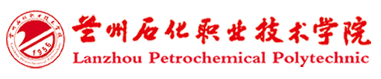

汽车工程学院

2021年人才培养质量报告

2021年10月

目录
一、学院概况 4
二、学生发展 6
（一） 招生情况 6
（二） 就业质量 6
1. 就业状况 6
2. 用人单位对毕业生的评价 7
（三） 学生发展 8
1． “党建+” 育人 引领育人合力 8
2． 技术与文化融合 强化立德树人 11
1） 实践文化育人 11
2）社团文化育人 12
3）服务制度文化育人 14
（四） 职业发展 16
1.固基培优新举措 技能大赛结硕果 16
2.课证融通新模式 提从业能力大提升 17
3.职业生涯规划助力后续发展 17
三、教学改革 20
（一）专业建设 20
1.专业设置动态适应汽车产业人才培养需要 20
2.共建产业学院，校企协同育人实现双赢 20
3.深化现代学徒制试点，引领高技能工匠人才培养 22
4.深入开展贯通培养改革试验 丰富人才培养层次 23
（二）课程建设 24
1. 强化课程建设 提升教学水平 24
2. 改革教学模式 构建模块化课程体系 24
（三） 师资队伍建设 31
1.优化结构，全面提升教师综合素质 31
2.以大师工作室为引领，加强双师型师资队伍建设 31
3.斩获佳绩不断师资队伍整体水平提高 32
（四） 校企合作 35
（五）实训基地建设 37
四、 社会服务 37
（一）深化职业教育联盟 服务甘肃经济发展 38
（二） 承办大赛搭平台，技能强国做贡献 44
（三） 服务精准扶贫 46
五、 面临的挑战 48
（一）面临的挑战 48
（二）对未来的展望与对策 48

2021年，汽车工程学院在校党委领导下，紧紧抓住国家加快发展职业教育的有利契机，以立德树人为根本任务，以提升人才培养质量为核心，坚持产教融合、校企合作，走内涵发展的道路，创新办学体制机制，深化教育教学改革，办学综合实力、核心竞争力和社会贡献力显著提升，各项事业稳步、持续、全面发展，学院整体办学能力显著提升。

一、学院概况
汽车工程学院创建于2001年9月，现为中国汽车维修行业协会常务理事单位、甘肃省汽车行业职教集团牵头单位和汽车专业领域——汽车维修职业技能汽车运用于维修（含智能新能源汽车）1+X证书制度试点甘肃省省级办公室。学院现有在册学生1251人，专职教师38人，其中教授3人，副教授10人，高级工程师2人，工程师1人，讲师13人，高级技师2人，技师8人；教师中“双师型”教师26人，汽车专业国家级技能大赛裁判3人，甘肃省创新创业教学名师1人，首届全国汽车诊断师大赛冠军并荣获“甘肃省五一劳动奖”及首届“陇原工匠”称号教师1人，全国青年技术能手2人，全国青年岗位能手1人，甘肃省“园丁奖”教师2人，校级教学名师4人，聘任具备实际工作经验的企业和科研院所兼职教师30余人。
表1 汽车工程学院专业设置一览表
序号 | 专业名称 | 班级数 | 在校生 | 专业建设成果
1 | 汽车检测与维修技术 | 6 | 197 | 省级示范性专业  省级创新创业示范专业
2 | 汽车电子技术 | 2 | 84 | 学院重点专业
3 | 汽车营销与服务 | 3 | 125 | 学院骨干专业
4 | 新能源汽车技术 | 3 | 120 | 学院重点专业
5 | 汽车运用与维修技术 | 2 | 83 | 学院骨干专业
6 | 空中乘务 | 2 | 80 | 学院特色专业
7 | 汽车车身维修技术 | 1 | 40 | 学院新开专业
8 | 汽车制造类 | 4 | 200 | 大类招生专业
9 | 汽车维修 | 4 | 106 | 甘肃省工业技师学院班级
序号 | 学院特色班级 |  | 在校生 | 班级特点
1 | 新康众汽车维修 |  | 144 | 现代学徒制专业
2 | 中以工匠班 |  | 25 | 校企合作订单班
3 | 技师班 |  | 37 | 甘肃省工业技师学院班级
4 | 汽车检测与维修技术 |  | 17 | 弹性学制
合计 |  |  | 1258

汽车工程学院现拥有汽车综合实训、汽车应用技术实训、汽车专业教学与培训中心和新能源汽车技术四个兼具生产、教学功能的高水平、专业化产教融合实训基地。同时学院还建有“陇原工匠”工作室、“省级技能大师”工作室、7个校企合作培训中心和10余个校外实训基地。
表2 汽车工程学院实训基地一览表
实训基地名称 | 实训室名称 | 实训基地面积（m²）
汽车应用技术实训基地 | 汽车发动机电子控制技术实训室 | 1200
汽车应用技术实训基地 | 汽车底盘电子控制技术实训室 | 1200
汽车应用技术实训基地 | 汽车基础电器与维修实训室 | 1200
汽车应用技术实训基地 | 汽车车身电子控制技术实训室 | 1200
汽车应用技术实训基地 | 汽车技术服务与营销实训室 | 1200
汽车应用技术实训基地 | 空中乘务实训室 | 1200
汽车综合实训基地 | 汽车自动变速器检测与维修实训室 | 1600
汽车综合实训基地 | 整车故障诊断与检测实训室 | 1600
汽车综合实训基地 | 汽车车身修复实训室 | 1600
汽车综合实训基地 | 汽车喷涂实训室 | 1600
新能源汽车技术绿色实训室 | 新能源汽车虚拟仿真实训中心 | 1500
新能源汽车技术绿色实训室 | 新能源汽车VR体验中心 | 1500
新能源汽车技术绿色实训室 | 电动汽车电器元件实训室 | 1500
新能源汽车技术绿色实训室 | 电动汽车电驱动传动系统实训室 | 1500
新能源汽车技术绿色实训室 | 新能源汽车整车功能及检测实训室 | 1500
新能源汽车技术绿色实训室 | 汽车电子和故障诊断理虚实一体化实训室 | 1500
汽车专业教学与培训中心 | 发动机拆装实训室 | 1500
汽车专业教学与培训中心 | 底盘构造技术与维修实训室 | 1500
汽车专业教学与培训中心 | 整车检测与维修实训室 | 1500

二、学生发展
- 招生情况
本年度学院计划招生450 人，实际录取 417 人，录取率为 92.7%。招生方式分为自主招生、普通高考、中高职衔接和弹性学制等多种类型，招生录取情况参见表 3：
表3 2019-2021年汽车工程学院招生录取情况表
2019年 |  | 2020年 |  | 2021年
录取数 | 报到率 | 录取数 | 报到率 | 录取数 | 报到率
392 | 93.1% | 450 | 92% | 417 | 92.7%

2021 年学院招生专业为 4个大类，面向汽车制造业、新能源汽车产业、智能网联产业、汽车销售与服务产业和汽车后市场培养人才。各专业大类招生人数比例参见图1。

图1 汽车学院专业招生情况统计
- 就业质量
- 就业状况
学院始终高度重视毕业生就业工作,建立了较为完善的毕业生就业工作服务体系及保障机制。通过定期举办校内大型双选会、不定期举办各类中小型招聘会、积极开展“订单式”人才培养、依托职教集团开展校企合作办学、建立特殊群体就业帮扶体系等一系列措施确保每一位毕业生实现有发展、就好业。截至 11 月 6日学院 2020届毕业生就业率为98.94%，专业对口率高达87.4%。就业单位主要集中在宝马﹑奥迪﹑保时捷﹑奔驰、阿里新康众等维修行业内知名企业和上海大众、一汽解放等汽车制造企业，实现了毕业生就业率与就业质量双高的目标。

图2 汽车学院毕业生就业情况统计

图3 汽车学院各专业就业地区统计
- 用人单位对毕业生的评价
学院通过走访调研、校园招聘会、毕业生跟踪回访等多种途径开展用人单位满意度调查。调查从毕业生职业素养、专业技能、工作岗位胜任水平等多方面征求用人单位的意见。今年的调研数据显示，用人单位对学院毕业生的满意度高达 98.12％。

图4 用人单位对我院毕业生综合表现评价表
- 学生发展
学院坚持以习近平新时代中国特色社会主义思想为指导，牢牢把握“四个服务”办学方向，贯彻落实全国教育大会和高校思想政治工作会议精神，坚守为党育人的初心和为国育才的立场，坚持德智体美劳“五育”并举，以弘扬社会主义核心价值观为主线，以培育劳动精神和工匠精神为重点，依托技能竞赛、科技创新、志愿服务提升学生职业素养，教育引导学生秉持匠心筑梦、练就技能报国， 全力培养“德技双修、知行合一”的高素质技术技能人才。在学生发展过程中，不断丰富创新服务指导的内容和形式，细化健全学生成长成才服务指导体系， 切实增强工作实效性和学生获得感，教育引导学生德智体美劳全面发展。
- “党建+” 育人 引领育人合力
汽车工程学院充分发挥教工党支部、学生党支部作用，切实发挥党员教师和学生党员模范带头作用。通过加强学生党支部建设，坚持把立德树人根本任务摆在首位，坚持将学习中国共产党党史与引导学生成长成才相统一，着力把中华优秀传统文化、革命文化和社会主义先进文化有机融入人才培养各环节，塑造学生正确的价值取向。充分发挥群团组织的重要作用，扎实开展志愿者服务活动，增强教学生的奉献意识和社会责任感；进一步加强团组织的凝聚力，构建了良好的党群、党团、群团关系；发挥团组织的“示范引领”作用，教育引导学生坚定信心、努力学习、勇于奉献，为学校的发展贡献力量，在各自的工作岗位上建功立业。
【案例】探索“党建+”育人新模式 合力引领立德树人
汽车工程学院不断探索“党建+”育人新模式，构建“党支部+学生支部”、“党建+团建”的育人新模式，以培育和践行社会主义核心价值观为目标，开展有深度、有温度、有力度的学习活动；立足专业特色，开展有特色、有传承、有亮点的社会实践活动和志愿服务；以践行全心全意为人民服务为宗旨，开展有针对、有层次、有情怀的困难帮扶和宣传教育活动。
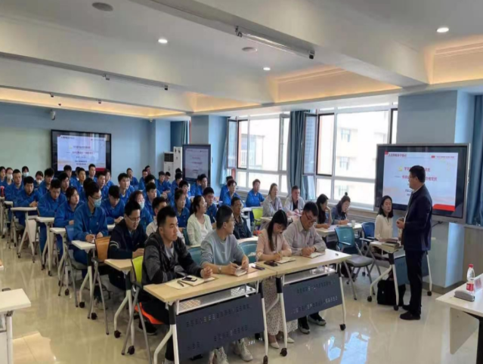 | 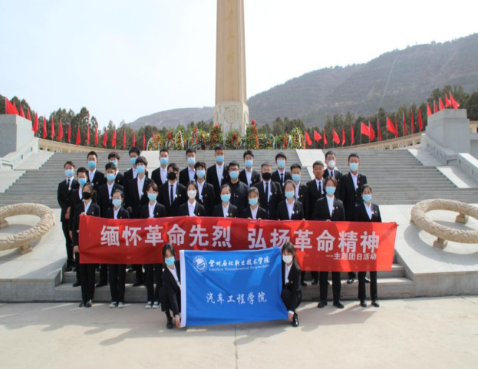
党史学习教育活动 | “缅怀革命先烈弘扬革命精神”主题教育活动
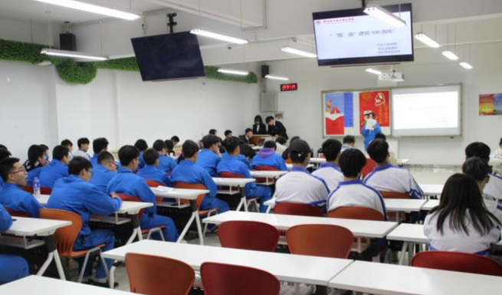 | 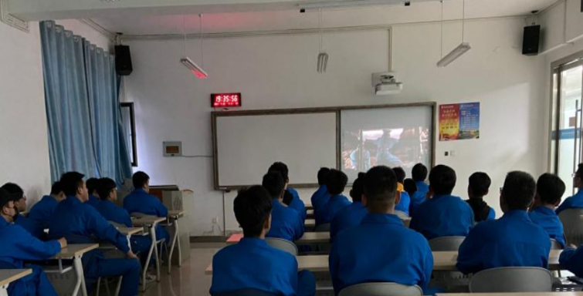
“歌颂”建党100周年主题活动 | “建党100周年”主题观影活动
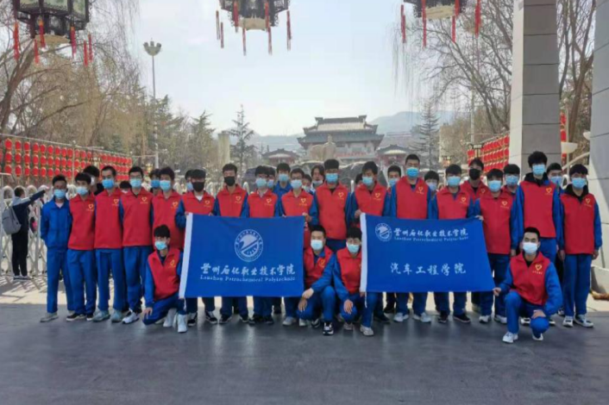 | 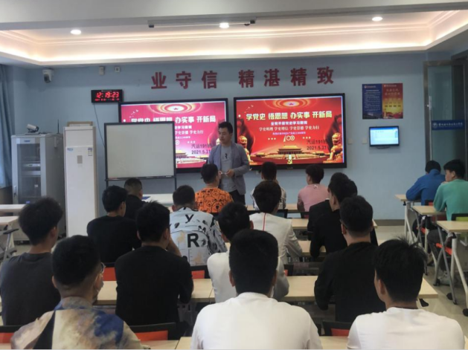
学雷锋志愿活动 | “党史学习进班级”活动
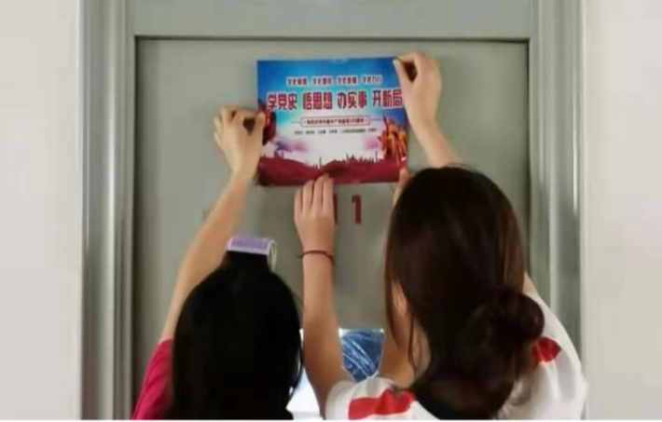 | 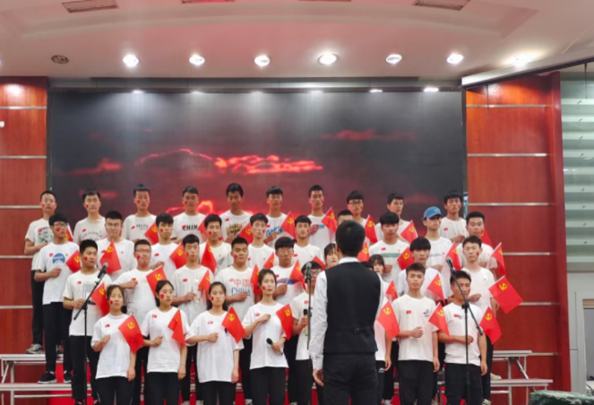
“党史学习进宿舍”活动 | “咏唱红歌、钟爱祖国”合唱比赛

为了确保高质量做好学生党员发展工作，汽车工程学院党总支各学生支部从新生入校开始，不断开展入党启蒙宣传教育，本着“早选苗、选好苗”的原则，使优秀分子积极向党组织靠拢。对提交入党申请书的同学集体进行了党课教育培训，普及党的相关知识和入党流程，促进了学员思想政治建设。根据入党积极分子的学习、工作、生活表现，及时对入党积极分子进行调整。以使得发展的党员更具代表性、体现先进性。严格按照《中国共产党党员发展细则》进行党员发展和转正，发展和转正坚持公开、公正、公平的原则，广泛征求老师和学生意见，严格检查发展和转正党员个人学习情况、家庭政审情况、党课考察情况、党员学习情况等，并严格按程序上报学院党总支和组织部审核。力争做到“坚持标准、保证质量、改善结构、慎重发展”。2020-2021学年培养培训学生入党积极分子113人，开展拟发展对象培训50人，发展学生党员 50人。

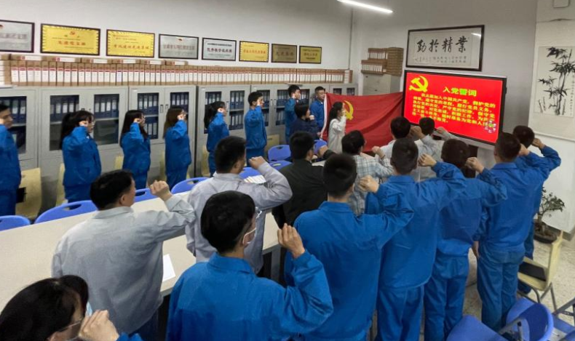

- 技术与文化融合 强化立德树人
学院围绕立德树人根本任务，开展以“磨砺精湛技艺 传承工匠精神”为主题的立德树人活动，深度挖掘汽车制造与汽车服务中的职业精神、工匠精神和劳动精神，积极开展优秀传统文化育人新模式构建与实施。倡导“精于工，匠于心，品于行”，追求德技双优，注重引导学生追求精思善为、精工细作，将汽车制造业重“精”、汽车服务业重“技”的文化价值观，融入学院教学中，积极探索实践具有我院专业特色的育人新方案，促进学生德技并修、全面发展。
2020-2021学年，学院强化校企联动、产教融合，建设创新型、智慧型、力量型文化，聚力夯实富有职教特色、专业特色和时代特色的“1+5”育人体系。“1”即一个平台——工程实践平台，“3”即四个主题文化——专业文化、志愿文化、社团文化、服务制度文化和实践育人文化，实现了师生深度共融、文化精神彰显、实践体验丰富，全面提升了我院人才培养质量。
- 实践文化育人

学院通过工程实践平台、“三下乡”社会实践、“红色之旅”志愿实践服务等平台深入推进实践育人文化，引导学生个性化发展，促进学习与实践活动贯通、课上与课下互补、校内与校外协同，推进了实践育人全方位覆盖。
【案例】农机维修助力乡村振兴
汽车工程学院特色实践育人品牌——“红色之旅”实践服务活动于2021年7月开展，由学校党委副书记黄义仿担任总指挥，联合会宁县农业农村局、头寨子镇相关部门开展“农机维修红色之旅志愿实践服务活动”，助力乡村振兴。
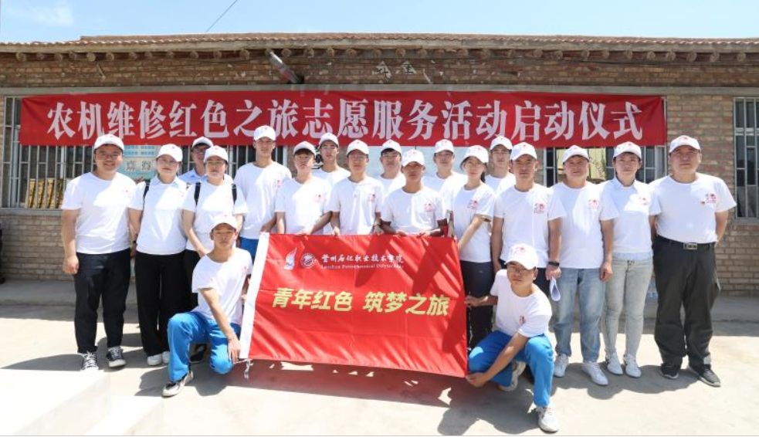
6年来，在省人社厅、省总工会的指导下，“农机维修红色之旅志愿实践服务活动”已经累计为1000余农户检修农机、做技术培训，解决农户农机维修难题，传播正能量。
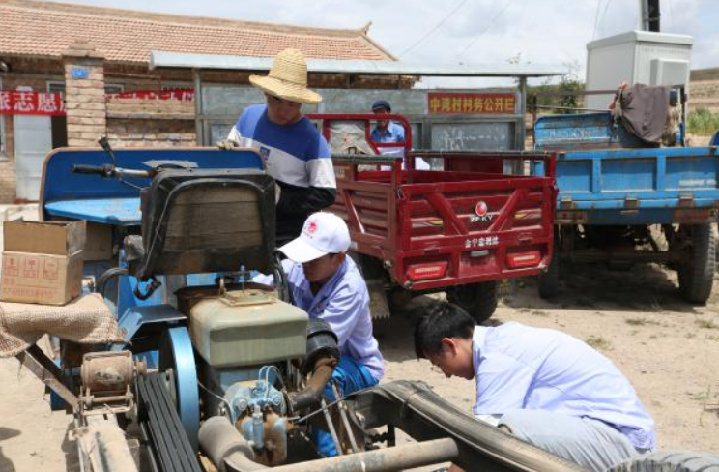

2）社团文化育人
学院制定了学生社团管理办法，支持各类学生社团开展主题鲜明、健康有益、丰富多彩的活动。目前学院共有龙狮协会、拾贝爱心志愿者协会、世迹轮滑社、车迷协会和漫路星河赛车俱乐部，2020—2021学年学院参与各类社团的学生活动达760余人次，学生对社团活动的满意度高达98.6%，充分发挥了教研室、学术梯队、班级、宿舍在学生成长中的凝聚、引导、服务作用，培育建设了一批文明社团、文明班级、文明宿舍。
表4 汽车工程学院学生活动一览表
序号 | 活动时间 | 活动名称
1 | 2021.3.7 | “春意盎然，志愿先行”青年志愿者活动
2 | 2021.3.11 | “以梦为马、不负韶华”思政活动
3 | 2021.3.12 | “校园礼仪大赛”预选赛
4 | 2021.3.13 | “学习雷锋精神，争做志愿青年”青年志愿者活动
5 | 2021.3.19 | “学党史，知党情，勇担当”党史考试
6 | 2021.3.19 | 计算机基础大赛
7 | 2021.3.24 | “青春无价、学无止境”思政活动
8 | 2021.3.28 | 兰州市烈士陵园“缅怀革命先烈，弘扬革命精神”扫墓活动
9 | 2021.4.11 | “志愿之路，你我同行”青年志愿者活动
10 | 2021.4.12 | “爱国情怀人我心”思政活动
11 | 2021.4.16 | “歌，颂”建党100周年活动
12 | 2021.4.19 | ”党在我心中“观影活动
13 | 2021.4.23 | 19级个人”简历“大赛
14 | 2021.4.23 | “同在地球上、共享大自然”思政活动
15 | 2021.4.27 | 19级个人“面试”大赛
16 | 2021.4.28 | ”扬青年之声，颂百年华诞“演讲比赛
17 | 2021.4.29 | “保护母亲河”青年志愿者活动
18 | 2021.5.12 | “防范疫情、你我同行”思政活动
19 | 2021.5.17 | “青年志愿、公益随行”青年志愿者活动
20 | 2021.5.18 | 三V三篮球比赛
21 | 2021.5.19 | “喜迎建党百年，诵读红色经典”朗诵比赛预选赛
22 | 2021.5.20 | “学党史PPT讲解大赛”
23 | 2021.5.25 | “唱响青春校园”思政活动
24 | 2021.5.27 | “弘扬志愿精神、共建和谐校园”青年志愿者活动
25 | 2021.6.3 | “咏唱红歌、钟爱祖国”歌唱大赛
26 | 2021.6.9 | “砺学砺行、维实维新”思政活动
27 | 2021.6.9 | “感恩母校，文明离校”青年志愿者活动
28 | 2021.6.22 | “扬帆起航、辉煌2021”思政活动
29 | 2021.6.24 | “美丽甘肃、青年行动”青年志愿者活动
30 | 2021.9.16 | “志愿之路，你我同行”青年志愿者活动
31 | 2021.9.18 | 庆祝“汽车工程学院建院20周年”迷你马拉松比赛
32 | 2021.9.22 | “新学期、新气象”思政活动
33 | 2021.9.24 | “寻雷锋足迹、扬志愿精神”青年志愿者活动
34 | 2021.10.10 | 校纪校规知识竞赛
35 | 2021.10.13 | “交通志愿、平安你我”青年志愿者活动
36 | 2021.10.14 | “明朝再创辉煌”思政活动
37 | 2021.10.21 | “匠心筑梦、歌颂祖国”思政活动
38 | 2021.10.26 | “与文明同行、与绿色相伴”青年志愿者活动

【案例】汽车工程学院志愿服务社团开展“拥抱春天 爱绿行动”植树节活动
3月12日是一年一度的植树节，为使同学们能够积极与大自然环境“对话”，主动参与植树节的相关活动，亲身体验劳动的乐趣，感受美化环境的意义。汽车工程学院志愿服务社团于3月13日下午，组织学生开展“拥抱春天 爱绿行动”的植树节爱树护树活动。
在活动中，同学们积极发挥主人翁和团队合作精神，配合默契，互帮互助，对公园内的花草树木进行了浇灌，对有关爱护花草树木的标语进行了清洁，帮助园艺工人修剪了树木。
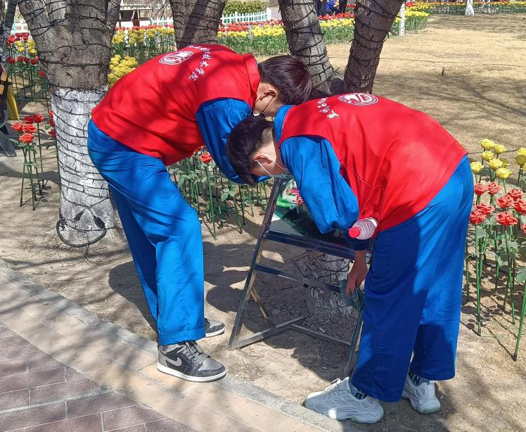
“绿水青山就是金山银山”，本次活动，实现了“环保进公园，环保入生活”的目标。增强了大家“植树、护绿、爱绿”的生态文明意识，也为兰州市全国文明城市建设贡献自己的一份力量。

3）服务制度文化育人
学院研究梳理管理育人的内容和路径，让育人进教室、进公寓、进实训室处处落实，达到全员育人，全过程育人、全方位育人，并将育人功能发挥纳入岗位考核评价范围，让学生管理更加科学规范。学院紧紧围绕立德树人目标，以奖助学金评选发放为载体，坚持资助与教育并举，济困与扶志并重，构建基于学习成绩、创新发展、社会实践及道德品质的学生评价导向体系，将育人贯穿于服务工作的全过程。通过“诚信教育和金融常识教育”主题活动，培养学生的法律意识、风险防范意识和契约精神；在勤工助学活动开展环节，通过“创新创业讲座、创新创业项目研究”主题活动，挖掘受助学生潜力，着力培养学生自强不息、创新创业的进取精神；在就业、应征入伍等工作环节，通过职业指导课程、专题讲座、支农支教主题社会实践等活动，向学生传达科学的价值观，引导学生积极投身基层、献身国防，培养学生正确的成才观和就业观，引导学生为成为有理想、有道德、有本领的技术技能人才。

【案例】汽车工程学院走访服务困难学生家庭
根据学院服务制度文化育人的工作目标，每年寒暑假学院都会深入贫困县开展经济困难学生家庭走访服务活动。
今年7月，在学校党委副书记黄义仿的带领下，学院精心组织，充分准备，根据精准扶贫、建档立卡等大数据制定了详细的走访服务计划，走访服务了10户经济困难学生家庭。
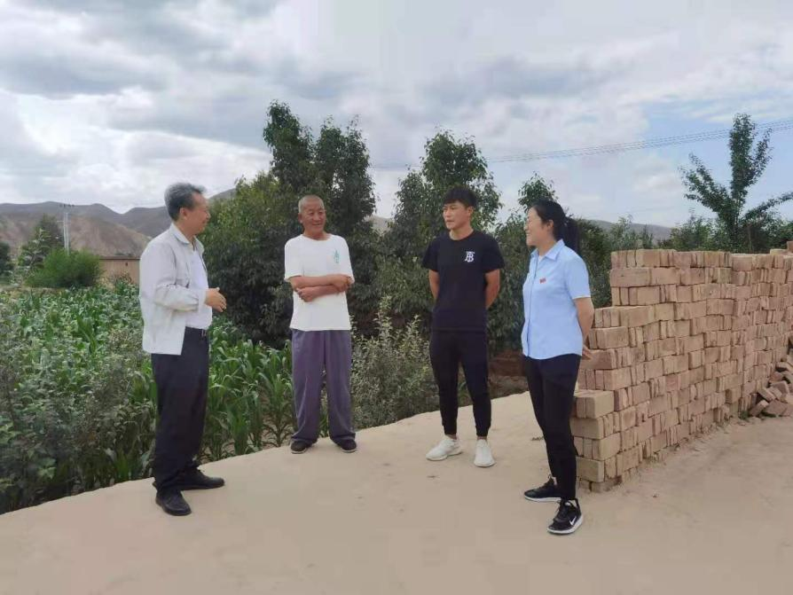
走访过程中，老师们与贫困学生及家长亲切交谈，介绍学校办学的基本情况，宣传国家及学校的资助政，详细了解走访学生家庭的基本情况、重点询问家庭的收入来源、学生的学费及生活费的来源，征询学生家长的意见和建议，并耐心解答学生家长关注问题。
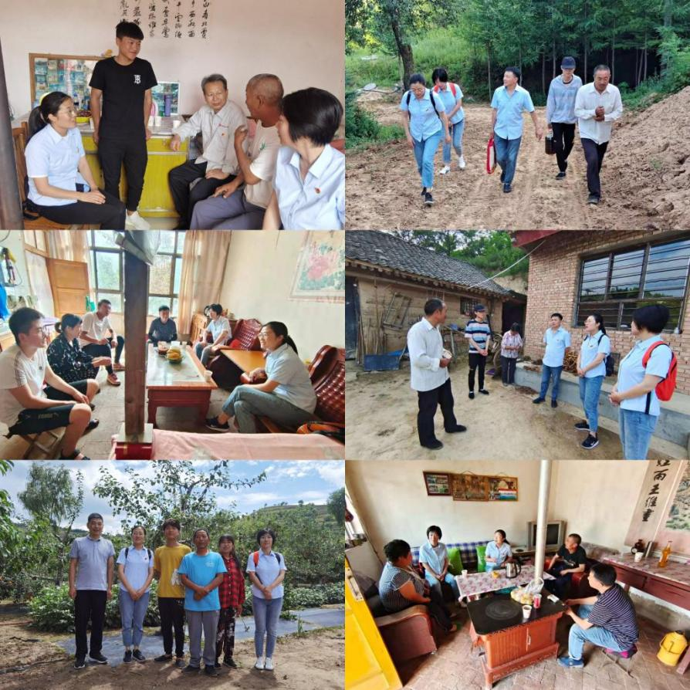
走访活动使家长和学生深受感动，他们对国家和学校的资助深表感谢，对孩子在校的生活及学习情况表示满意，并希望孩子在学校的良好教育下成长。受访学生也纷纷表示要克服困难,心怀感恩，努力学习，以优异的成绩回报学校和社会的关爱。
- 职业发展

1.固基培优新举措 技能大赛结硕果
学院高度重视学生职业能力的培养，已建立“院赛—校赛—省赛—国赛-世技赛”层层选拔的技能大赛机制，并在优势赛项中逐步形成成熟的“赛教融合模式”，学生在各类竞赛中捷报频传。自2020年9月至今，共获得“中华人民共和国第一届职业技能大赛”、“全国职业院校技能大赛改革试点赛“、“第二届全国新能源汽车关键技术技能大赛”等的国赛奖项3项，“全省职业院校学生技能大赛”、”全省职业院校文化创意大赛“等省赛一等奖11项，二等奖8项，三等奖4项。在2021年全省高职院校学生技能大赛中获得一等奖3项,二等奖4项。
【案例】巴哈车队在2021年中国大学生巴哈大赛中荣获佳绩
2021年9月24日至28日，中国汽车工程学会巴哈大赛2021赛季在湖北襄阳隆重举行。此项比赛是一项由高等院校、职业院校汽车及相关专业在校生组队参加的越野赛车设计、制造和检测的比赛。
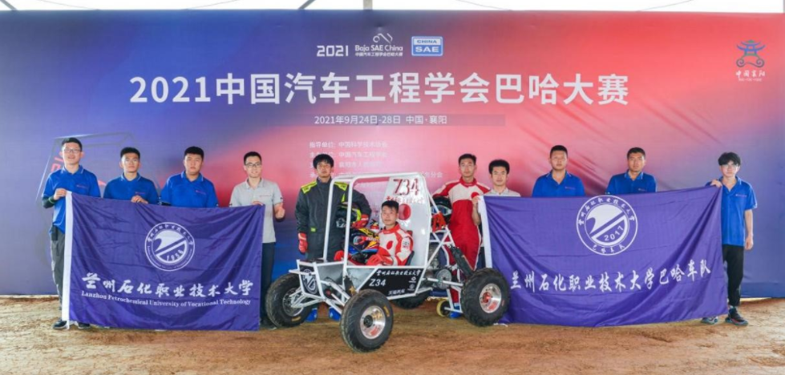
本次大赛中我校与哈尔滨工业大学、武汉理工大学等本科院校、四川交通职业技术学院、广东交通职业技术学院等职业院校共计七十二支车队、一千余名学生进行同台竞技。各车队携带自己设计和制作的小型越野赛车参加本次大赛，大赛包含静态赛和动态赛，静态项目包括赛车设计、成本与商业营销；动态项目包括爬坡赛、操控性赛、单圈计时赛、4小时耐力赛。
经过4天紧张、激烈的比赛，我校巴哈车队获得全国操控赛第一名、耐久赛第四名、单圈赛第六名、总成绩第八名（全国二等奖）的好成绩，再度提升了我校巴哈车队在中国大学生巴哈大赛中的成绩和学校在社会中的影响力。
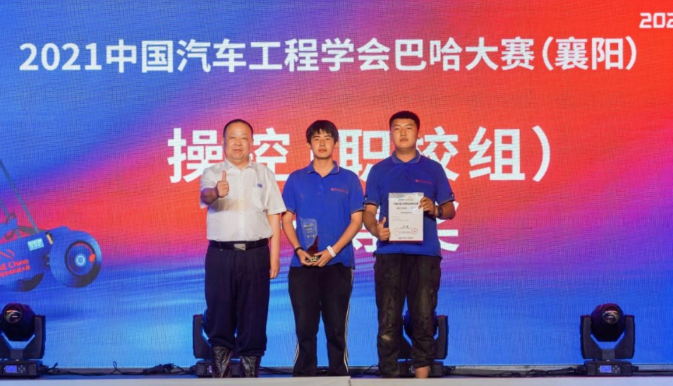
我校团队在赛场发扬巴哈精神，努力拼搏，赛场上挥洒属于西北男儿的热血青春，他们带着激情与梦想，释放青春与激情，每天迎着晨曦到达赛场，晚上披着星辰返回住处。比赛中，队员们沉着冷静、奋勇拼搏，展现出石化学子扎实的专业水平和优秀的实践能力，充分体现出“永不言败、永不言弃”的车队精神。

2.课证融通新模式 提从业能力大提升
学院除现面向在校学生开展汽车维修技能鉴定外，于2019年引入“1+ X 职业技能等级证书”，并将人才培养、课程设置与考核项目进行零距离对接。2020-2021学年高级工取证人数达到49人，“1+X”职业技能等级证书取证80人。

3.职业生涯规划助力后续发展
学院积极贯彻落实《甘肃省先进制造产业发展专项行动计》的相关要求，引导毕业生服务当地汽车产业转型升级，年后与吉利汽车兰州制造厂、奇瑞汽车制造厂签订校企合作协议，引导毕业生到基层和重点领域就业。根据近三年毕业生就业数据统计，2018、2019、2020 年毕业生在基层和重点领域就业人数逐年递增，分别占应届毕业生数的71.04%、73.52%和75.22%。学校引导毕业生服务国家发展战略，引导高校毕业生到祖国和人民最需要的地方奉献青春、建功立业，鼓励毕业生积极参加“三支一扶”等战略计划，学生职业发展态势喜人。
【案例】 不断进取，秉持“铁人精神”
汽车工程学院近年来努力践行教师传帮带的重要思想，以基础教育课程改革理念、实践、创新为着力点，从我校教师发展需求出发，通过“传帮带”结对模式，加强对教师的培养，取得了良好的效果。先后涌现出一名“全国青年岗位能手”—王昇和两名“全国技术能手”—王雄和韩振。中共党员，汽车维修高级工，现为汽车工程学院教师。2018年参加第十三届“振兴杯”暨全省青年职业技能大赛取得汽车装调工赛项第一名，并荣获“甘肃省青年岗位能手”荣誉称号；
2018年9月参加中国技能大赛——第十四届“振兴杯”全国青年职业技能大赛，授予全国第20届“全国青年岗位能手”荣誉称号；2021年被评为“甘肃省技术能手”称号。
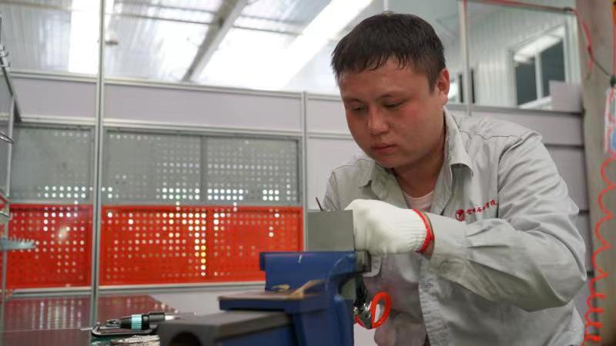

乐于探究，勤于动手—王雄
中共党员，汽车工程学院汽车检测与维修技术专业教师。荣获甘肃省职业院校教师技能大赛（高职组）汽车检测与维修赛项荣获第一名，2020年聘请王雄同志为中华人民共和国第一届职业技能大赛甘肃选拔重型车辆维修项目裁判员。在2020年10月由中华人民共和国人力资源和社会保障部举办的全国行业职业技能竞赛——第二届全国新能源汽车关键技术技能大赛汽车装调工赛项中荣获职工组第二名一等奖并被授予“全国技术能手”荣誉称号。
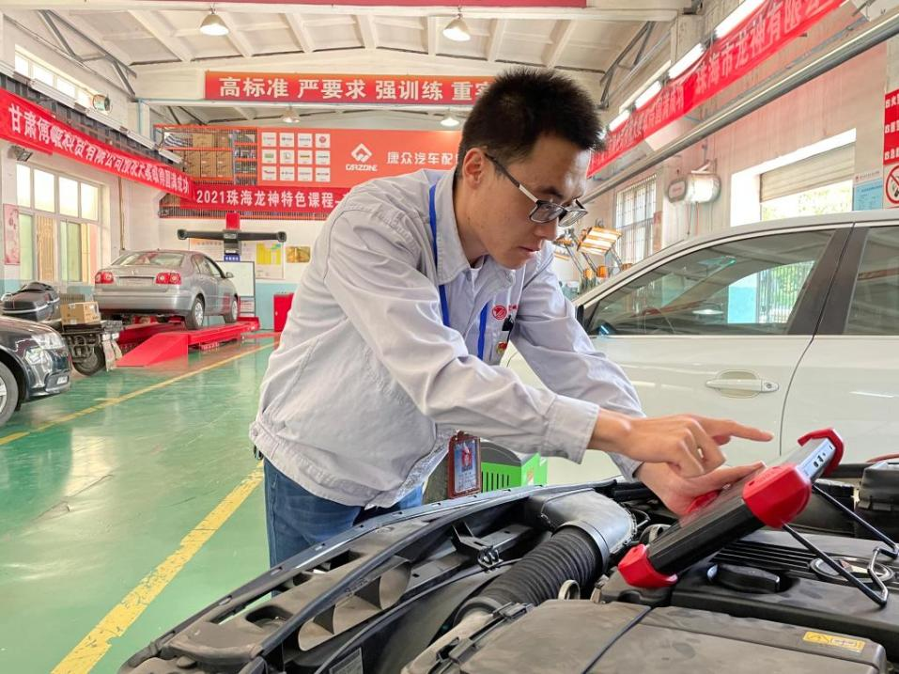
细节决定成败，态度决定一切—韩振
现为汽车工程学院汽车专业实训教师。2019年参加甘肃省职业院校教师技能大赛（高职组）汽车检测与维修赛项荣获一等奖；荣获2021年全省职业院校学生技能大赛(高职组)汽车技术赛项优秀指导教师奖；参加第二届全国新能源汽车关键技术技能大赛，荣获新能源汽车轻量化技术教工组一等奖并被授予“全国技术能手”荣誉称号。
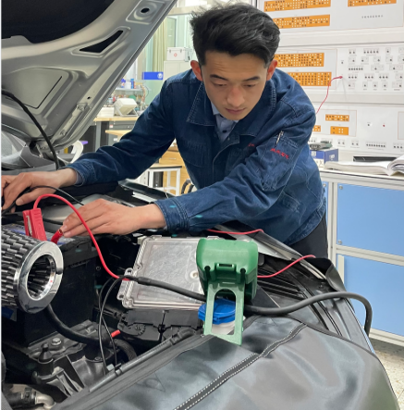
王昇、王雄、韩振都是学院毕业生，后因优异的成绩留校任教，从一名学生成长为“全国青年岗位能手”“全国技术能手”，他们靠的是勤奋、吃苦、敬业、钻研，这也进一步说明学院创新型人才培养模式有利于教育教学。王昇、王雄、韩振老师荣誉的取得，与其自身努力是分不开的，同时也体现了我校在高职教育中取得的重要成果。
坚持传帮带，凝心聚力，传承“铁人精神”，练就“硬功夫、真本事”，干一行，爱一行，不断提升自己，始终保有对工作的热情和知识技能求知的渴望。进一步发挥职业技能竞赛在高技能人才培养工作中的重要作用，大力弘扬劳模精神、劳动精神、工匠精神，鼓励学生不断学习新知识、掌握新技能，努力提高技能水平，走技能成才、技能报国之路。

三、教学改革

（一）专业建设

1.专业设置动态适应汽车产业人才培养需要
学院围绕汽车全产业链设置专业,专业覆盖汽车产业的生产与制造和服务与贸易等环节。依据产业链各环节的发展状况与各专业特征组建专业群。服务汽车新能源汽车的生产制造、精准对接汽车维修领域技术升级与智能化提升，组建汽车检测与维修专业群；面向不断拓展的汽车营销与服务环节，组建了汽车运用技术和汽车服务与贸易专业群。
学院在重点专业建设基础上，进一步规划开展骨干专业建设工作，坚持特色驱动、集群发展，以提高人才培养质量和提升服务区域效能为建设动力，进一步扩大优质资源，强化技术技能积累，通过加速深化产教融合、校企合作促进专业建设，学院2021年申报汽车制造与试验技术、汽车检测与维修技术并完成招生356人。

2.共建产业学院，校企协同育人实现双赢
2021年，学院继续推进集团化办学模式，深化产教、校企合作，有效地服务了西北地区交通运输行业企业，紧密契合甘肃省产业发展需要。作为甘肃省汽车行业职教集团化办学核心单位，学院人才培养模式与甘肃省职业教育改革实施方案和甘肃省交通运输、汽车产业发展的需求直接对接、高度契合。立足于推进甘肃省交通运输和汽车产业行业持续健康发展，构建汽车产业职业教育生态环境，建立交通运输与汽车行业参与者之间的有效连接，搭建产、学、研、用的合作平台，更好地满足汽车行业快速发展对人才、技术、管理等多方面的需求，进一步规范、提升汽车产业人才培养工作。
2021年，学院与汽车后市场知名服务商一汽解放新能源汽车销售有限公司共同打造“一汽解放订单班”，全面升级“高端定制”培养模式，并结合中国一汽转型升级发展方向,紧密对接企业用人需求，开设结合一汽实际的企业存量特色培养项目——一汽解放班，增量人才高质量培养。
学院对接国际标准，依托中德诺浩与中以工匠班进行教育探索和改革，以国际先进职教标准和行业企业标准为引领，把国际先进标准的理念与学院本土实际及技能人才学习成长规律有机结合，把国际先进工艺流程、产品标准、技术标准、服务标准、管理方法等创新性地融入人才培养各要素和全过程，构建基于国际技能标准的专业课程体系，培养国际化技术技能人才。
【案例】我院与一汽解放新能源汽车销售有限公司共建产业学院探路双元育人
10月13日，我校汽车工程学院与一汽解放新能源汽车销售有限公司在东区多功能报告厅隆重举办校企合作订单班宣讲会。一汽解放新能源汽车销售有限公司校企合作负责人高龙一行4人，学校领导黄义仿、汽车工程学院负责人及20级全体学生参加了会议。
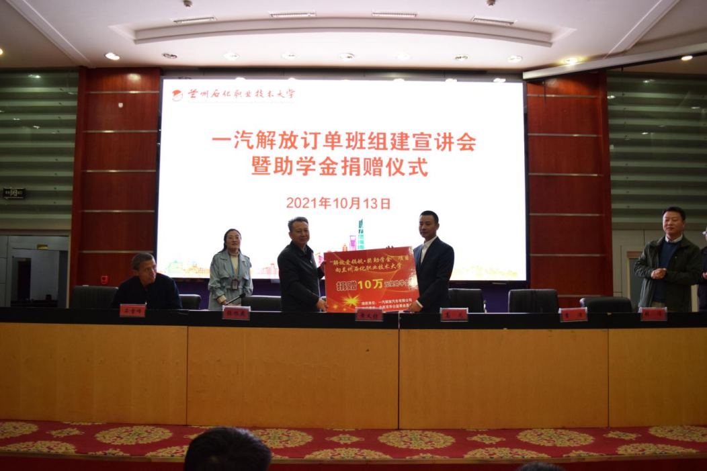
一汽解放与汽车学院合作两年来在专业建设、师资培养、实训基地建设、深化教育教学改革等方面所做的工作和取得的成绩。成立企业订单班是校企合作的新篇章，有助于校企双方开展全方位、深层次、多形式的合作。
黄义仿与解放公司校企合作负责人进行助学金捐赠仪式，“解放爱领航 奖助学金”项目向兰州石化职业技术大学捐赠10万元奖助学金，黄义仿希望受资助学生，要把滴水之恩化作“立志成才”的内力，学会自尊、自立、自强、自信，珍惜现在的学习机会，厚德博学，以技服人，把对一汽解放汽车有限公司的感激之情转化为学习的动力，立足专业，学好本领，将来为国家建设出力，为社会发展尽责。
解放公司校企合作负责人向同学们全面地介绍了一汽解放的发展概况、经营范围、企业文化、员工职业生涯规划，订单培养的详细要求等，使同学们对一汽解放有了更加深入更加具体的了解。他希望以此次校企合作为契机，学院给企业有针对性地培养更多优秀人才，打造高水平业务团队，实现学校、学生与企业共赢。
本次一汽解放班的开设将发挥充分发挥我院的专业优势,联合汽车产业链领军企业共同探索混合所有制办学和管理的新模式，构建校企双方共同合作，实现工学紧密结合、校企协同育人、产教深入融合的全新教育生态。同时也是回应区域发展、产业变革、技术创新，联姻行业领军企业，打造校企命运共同体，构建具有甘肃特色双元育人模式的积极探索。通过强化校企合作运转力，增强校企双方凝聚力，提升服务产业贡献力，与企业共同探索具有甘肃特色的汽车专业技能人才“校企共生共长”模式，构建甘肃职业教育新格局。

3.深化现代学徒制试点，引领高技能工匠人才培养
2015年我院与江苏康众汽配有限公司签订合作协议，成立“现代学徒制”试点班，2018年汽车检测与维修技术专业凭借在“现代学徒制”育人工作中的优秀成果，成功申报成为国家级第三批现代学徒制试点专业。经过多年的探索与实践，校企围绕双主体育人机制出台了《现代学徒制试点工作指导方案》《现代学徒制“双导师”教师管理办法（试行）》等多项项管理制度；共建现代学徒校内实习实训基地2个，共同制定试点专业教学标准2个、岗位标准2个、课程标准19个、企业师傅标准2个、教学质量监控标准1个；互聘共用的双导师有14名，校内专任教师到企业锻炼6人。两届学徒达79人，学徒招生、选拔数量连续三年成增长态势；并且毕业生中有15人已担任店长，毕业生工作业绩优秀，受到用人单位一致好评。
【案例】现代学徒制已见成效
校企合作现代学徒制人才培养项目，依托职教集团，践行企校共同参与的现代学徒制人才培养模式；按照培养项目的培养出发点——“懂管理的技术人员”和“懂技术的管理人员”，与企业联合开发的工作手册式教材《汽车维修企业管理》已正式出版并在企业中使用推广。·
该教材以现代学徒制合作企业开发使用的管理系统F6系统为编写依据，校企共同打造了这本既是教材，又是工具书的校企合作实用型读本。
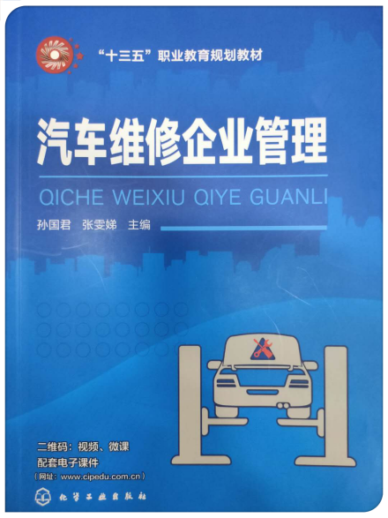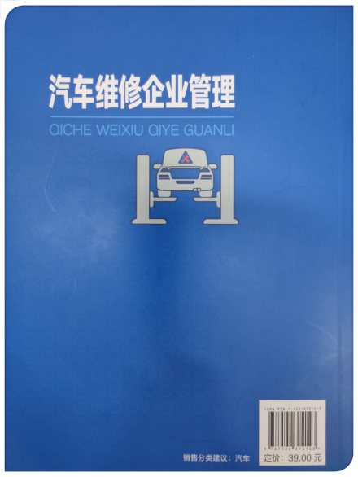
现代学徒制企业工作基地依托兰州中心仓、安宁仓建设，真正实现了真实情景教学与模块化教学。师生、师徒处于同一教学情境下，共同面临真实案例，相互促进，相互启发，讲理论与实际相结合，共同解决所遇到的真实案例。学习者不再是知识和技能的被动接受者，而是具体任务和项目的设计者和执行者，学生（学徒）置身于真实案例之中，可以最大限度地调动学习的兴趣，积极参与学习过程及提高处理问题的能力，使学习的意愿和学习的效果达到最强和最优，更好的培养企业人该有的业务能力，提前进入角色的转换。

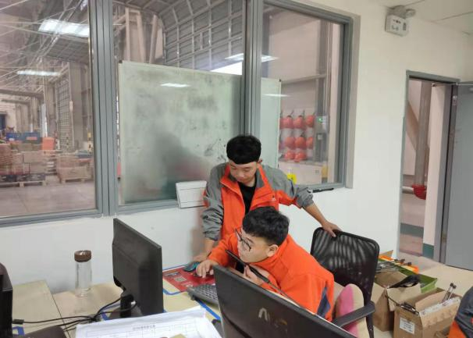
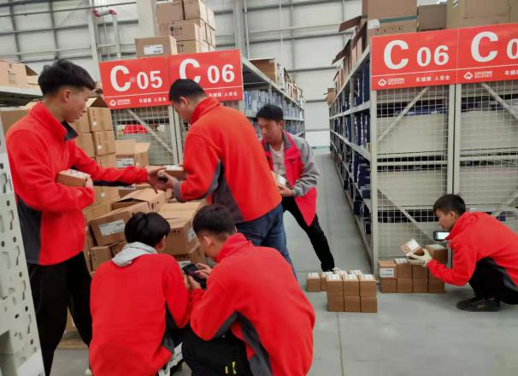

康众学徒制班学生工作现场 康众学徒制班学生工作现场

4.深入开展贯通培养改革试验 丰富人才培养层次
2021年，我院依托甘肃省汽车行业职教集团，积极探索高端技术技能人才贯通培养模式，着力构建高精尖技术技能人才“立交桥”式培养体系，打造人才培养“直通车”，实现中职教育、高职职业技能教育和本科学历教育“融通贯通”的人才培养体系，为甘肃省高等职业人才成长开辟新天地、开拓新路径。2018年初，我院与泰国马哈才汽车技术研究所签订高职+本科贯通式跨境人才培养协议，并已完成汽车检测与维修专业和汽车营销专业贯通式人才培养中的学分互认、课程衔接等工作。通过探索贯通式人才培养模式，我院将努力建设校企合作机制高效能、课程教学改革高水准、专业教师队伍高素质、专业教学条件高规格、教学运行管理高效率、社会服务能力高层次的中高职贯通、中本贯通高水平专业，带动本地区职业教育水平的整体提升。

（二）课程建设
- 强化课程建设 提升教学水平
针对我院单招生生源比例达到90%以上的生源特点，学院将职业技能类比例调整至60%，大大增加实践课比例，全方位培养学生的实践动手能力。2021级新生开设课程学时共达1136学时，具体四类课程（理论＋实践）建设中的开课学时及占开课总学时数的比例见下图：

图 开课学时及占开课总学时数的比例
从课程结构来看，职业技能类课程占总学时的62%，符合人才培养要求。
- 改革教学模式 构建模块化课程体系
2021年，汽车工程学院继续积极推进教学改革，在汽车检测与维修技术专业中开展阶段性模块化教学。通过对汽车服务行业的行业需求、岗位描述、能力描述及专业核心技术的分析，根据汽车服务企业机修岗位的日常任务，对专业课程进行整合，将专业课程整合为8个项目模块,并涵盖有关 1+X 职业等级证书制度模块的技能知识点。每一个任务模块中的教学项目均取自于汽车服务企业机修岗位的真实维修任务,教学项目包含了完成该维修任务所需的专业知识和职业技能。为了完成教学项目，采用理实一体化的教学方法，从实际操作中导入技能知识和理论知识。根据教学项目的教学要求和学生学习规律,为每一个任务模块安排整段的时间开展教学，保证学生有足够的时间进行技能练习，牢牢掌握知识点和技能点。下图为汽车检测与维修技术专业模块化教学安排。
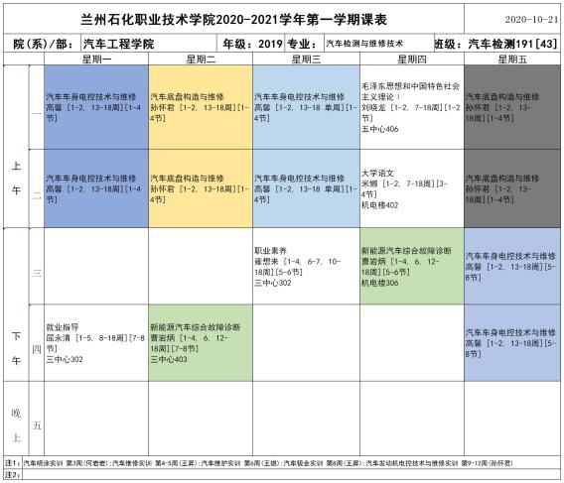
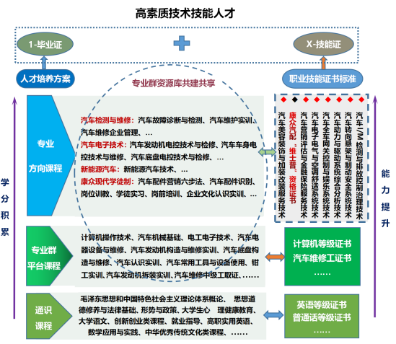
汽车检测与维修技术专业教学安排
通过企业专家访谈会，从本专业对应的汽车机电维修等职业岗位的83项代表性工作任务中，提取出21项典型工作任务，并按照职业发展阶段和职业资格证书的要求，归类并转化成19门职业能力课程，见下表。
表 典型工作任务（课程模块化）分析及课程转化
职业发展阶段 | 典型工作任务  （模块化课程） | 代表性工作任务 | 课程名称
初级工 | 1.操作车辆 | - 驾驶车辆 | 1.汽车使用与维护
初级工 | 1.操作车辆 | - 操作车辆系统 | 1.汽车使用与维护
初级工 | 1.操作车辆 | - 调整车辆设置 | 1.汽车使用与维护
初级工 | 2.新车检查 | - 新车PDI检查 | 1.汽车使用与维护
初级工 | 3.定期维护车辆 | - 首次维护车辆 | 1.汽车使用与维护
初级工 | 3.定期维护车辆 | - 定期维护车辆 | 1.汽车使用与维护
初级工 | 4.检修汽车发动机机械系统故障 | - 发动机吊装 | 2.汽车发动机机械系统检修
初级工 | 4.检修汽车发动机机械系统故障 | - 检修发动机机械故障 | 2.汽车发动机机械系统检修
初级工 | 4.检修汽车发动机机械系统故障 | - 检修发动机水温异常故障 | 2.汽车发动机机械系统检修
初级工 | 4.检修汽车发动机机械系统故障 | - 检修发动机机油压力报警故障 | 2.汽车发动机机械系统检修
初级工 | 4.检修汽车发动机机械系统故障 | - 发动机大修 | 2.汽车发动机机械系统检修
初级工 | 5.检修汽车底盘机械系统故障 | - 检修离合器故障 | 3.汽车底盘机械系统检修
初级工 | 5.检修汽车底盘机械系统故障 | - 检修手动变速器换挡困难故障 | 3.汽车底盘机械系统检修
初级工 | 5.检修汽车底盘机械系统故障 | - 检修传动轴故障 | 3.汽车底盘机械系统检修
初级工 | 5.检修汽车底盘机械系统故障 | - 进行四轮定位作业 | 3.汽车底盘机械系统检修
初级工 | 5.检修汽车底盘机械系统故障 | - 检修悬架工作不良故障 | 3.汽车底盘机械系统检修
初级工 | 5.检修汽车底盘机械系统故障 | - 检修汽车跑偏故障 | 3.汽车底盘机械系统检修
初级工 | 5.检修汽车底盘机械系统故障 | - 检修汽车转向沉重故障 | 3.汽车底盘机械系统检修
初级工 | 5.检修汽车底盘机械系统故障 | - 检修汽车制动不良故障 | 3.汽车底盘机械系统检修
初级工 | 5.检修汽车底盘机械系统故障 | - 检修汽车制动跑偏故障 | 3.汽车底盘机械系统检修
初级工 | 6.检修汽车电器故障 | - 检修电源系统故障 | 4.汽车电气系统检修
初级工 | 6.检修汽车电器故障 | - 检修起动系统故障 | 4.汽车电气系统检修
初级工 | 6.检修汽车电器故障 | - 检修仪表指示故障 | 4.汽车电气系统检修
初级工 | 6.检修汽车电器故障 | - 检修照明信号系统故障 | 4.汽车电气系统检修
初级工 | 6.检修汽车电器故障 | - 检修辅助电器故障 | 4.汽车电气系统检修
中级工 | 7.检修汽车发动机电控系统故障 | - 检修发动机故障灯点亮故障 | 5.汽车发动机电控系统检修
中级工 | 7.检修汽车发动机电控系统故障 | - 检修发动机无法起动故障 | 5.汽车发动机电控系统检修
中级工 | 7.检修汽车发动机电控系统故障 | - 检修发动机怠速不良故障 | 5.汽车发动机电控系统检修
中级工 | 7.检修汽车发动机电控系统故障 | - 检修发动机加速不良故障 | 5.汽车发动机电控系统检修
中级工 | 8.检修汽车底盘电控系统故障 | - 检修自动变速器换挡冲击故障 | 6.汽车底盘电控系统检修
中级工 | 8.检修汽车底盘电控系统故障 | - 检修自动变速器油温过高故障 | 6.汽车底盘电控系统检修
中级工 | 8.检修汽车底盘电控系统故障 | - 检修自动变速器车起步无力 | 6.汽车底盘电控系统检修
中级工 | 8.检修汽车底盘电控系统故障 | - 检修自动变速器漏油故障 | 6.汽车底盘电控系统检修
中级工 | 8.检修汽车底盘电控系统故障 | - 检修ABS/ASR灯亮故障 | 6.汽车底盘电控系统检修
中级工 | 8.检修汽车底盘电控系统故障 | - 检修BA系统故障 | 6.汽车底盘电控系统检修
中级工 | 8.检修汽车底盘电控系统故障 | - 检修电控悬架系统故障 | 6.汽车底盘电控系统检修
中级工 | 8.检修汽车底盘电控系统故障 | - 检修电动转向系统故障 | 6.汽车底盘电控系统检修
中级工 | 9.检修汽车车身电控系统故障 | - 检修SRS灯亮故障 | 7.汽车车身电控系统检修
中级工 | 9.检修汽车车身电控系统故障 | - 检修中控锁故障 | 7.汽车车身电控系统检修
中级工 | 9.检修汽车车身电控系统故障 | - 检修防盗系统故障 | 7.汽车车身电控系统检修
中级工 | 9.检修汽车车身电控系统故障 | - 检修巡航系统故障 | 7.汽车车身电控系统检修
中级工 | 9.检修汽车车身电控系统故障 | - 检修辅助停车系统故障 | 7.汽车车身电控系统检修
中级工 | 10.检修汽车空调故障 | - 维护空调 | 8.汽车空调系统检修
中级工 | 10.检修汽车空调故障 | - 检修空调异响故障 | 8.汽车空调系统检修
中级工 | 10.检修汽车空调故障 | - 检修手动空调制冷不足故障 | 8.汽车空调系统检修
中级工 | 10.检修汽车空调故障 | - 检修自动空调不制冷故障 | 8.汽车空调系统检修
高级工 | 11.检测诊断汽车 | - 汽车安全环保检测 | 9.汽车检测诊断技术
高级工 | 11.检测诊断汽车 | - 汽车发动机检修 | 9.汽车检测诊断技术
高级工 | 11.检测诊断汽车 | - 汽车底盘检测 | 9.汽车检测诊断技术
高级工 | 11.检测诊断汽车 | - 汽车电气检测 | 9.汽车检测诊断技术
高级工 | 11.检测诊断汽车 | - 汽车排放和噪声检测 | 9.汽车检测诊断技术
高级工 | 12.排除汽车综合故障 | - 预检车辆 | 10.汽车综合故障诊断与排除
高级工 | 12.排除汽车综合故障 | - 异响诊断与排除 | 10.汽车综合故障诊断与排除
高级工 | 12.排除汽车综合故障 | - 车辆综合故障诊断 | 10.汽车综合故障诊断与排除
高级工 | 12.排除汽车综合故障 | - 检修排放超标 | 10.汽车综合故障诊断与排除
高级工 | 13.检验汽车维修质量 | - 进行竣工检验作业 | 11.汽车维修质量检验
高级工 | 13.检验汽车维修质量 | - 汽车安全环保性能检测 | 11.汽车维修质量检验
高级工 | 13.检验汽车维修质量 | - 汽车综合性能检测 | 11.汽车维修质量检验
高级工 | 14.管理汽车维修企业 | - 维修企业人力资源管理 | 12.汽车维修企业管理
高级工 | 14.管理汽车维修企业 | - 维修企业业务管理 | 12.汽车维修企业管理
高级工 | 14.管理汽车维修企业 | - 维修企业现场管理 | 12.汽车维修企业管理
高级工 | 14.管理汽车维修企业 | - 维修企业财务管理 | 12.汽车维修企业管理
高级工 | 15.检修汽车车载网络系统 | - 检修总线系统故障 | 13.汽车车载网络系统检修
高级工 | 15.检修汽车车载网络系统 | - 检修音响通讯不良故障 | 13.汽车车载网络系统检修
高级工 | 15.检修汽车车载网络系统 | - 检修导航系统故障 | 13.汽车车载网络系统检修
预备  技师 | 16.汽车营销 | - 汽车营销实战 | 14.汽车市场营销
预备  技师 | 16.汽车营销 | - 汽车营销策划 | 14.汽车市场营销
预备  技师 | 17.汽车保险与理赔 | - 车辆勘察及定损 | 15.汽车保险与理赔
预备  技师 | 17.汽车保险与理赔 | - 车辆理赔及索赔 | 15.汽车保险与理赔
预备  技师 | 18.汽车运输服务 | - 汽车运输服务经济 | 16.汽车运输工程
预备  技师 | 18.汽车运输服务 | - 汽车运输组织工程 | 16.汽车运输工程
预备  技师 | 18.汽车运输服务 | - 汽车运输生产管理 | 16.汽车运输工程
预备  技师 | 19.汽车维修工程 | - 汽车可靠性分析 | 17.汽车维修工程
预备  技师 | 19.汽车维修工程 | - 汽车维护、修理工艺 | 17.汽车维修工程
预备  技师 | 19.汽车维修工程 | - 汽车维修质量评价 | 17.汽车维修工程
预备  技师 | 20.汽车服务企业设计 | - 汽车服务企业服务系统设计 | 18.汽车服务企业设计
预备  技师 | 20.汽车服务企业设计 | - 汽车服务企业组织架构 | 18.汽车服务企业设计
预备  技师 | 20.汽车服务企业设计 | - 汽车市场营销运作 | 18.汽车服务企业设计
预备  技师 | 20.汽车服务企业设计 | - 汽车售后管理 | 18.汽车服务企业设计
预备  技师 | 21.汽车改装设计 | - 汽车总体设计 | 19.汽车改装设计
预备  技师 | 21.汽车改装设计 | - 汽车动力系统的选配 | 19.汽车改装设计
预备  技师 | 21.汽车改装设计 | - 汽车底盘系统设计 | 19.汽车改装设计
预备  技师 | 21.汽车改装设计 | - 特种车辆设计 | 19.汽车改装设计
- 依托工程实践平台 实现双创教育全覆盖
汽车工程学院积极创新人才培养模式，着力加强实践育人工作，聚力培养复合型社会中坚骨干人才，努力探索实践培养具有工匠精神的高素质汽车人才。2021年，学院探索实践依托工程实践平台将双创教育融入人才培养全过程，在此人才培养目标的指导下，围绕“课内-课外、校内-校外、线上-线下” 整合资源、机制协同创新的思路，探索双创人才培养体系。这一体系的核心就是通过设计“基本工程技能培养全覆盖+多角度创新能力协同培养”的育人方案，形成融入双创教育、依托工程实践、“线上+线下”混合式的教学体系，着力培养学生的工程实践能力和创新创业能力，打造具有工匠精神的工程实践型双创人才。
2021年至今，依托工程实践的双创育人模式斩获佳绩不断，研制成功多项具有自主知识产权的产品，并多次获得省级、国家级竞赛奖项。
“工程实践班”自主研制产品获奖项目统计
研制产品 | 项目名称 | 级别 | 获奖等级
卡丁车 | 甘肃省第二届“创新杯”工业设计大赛 | 省级 | 金奖
微耕机 | 第三届中国“互联网+”大学生创新创业大赛 | 省级 | 甘肃赛区银奖
微耕机 | 2018年甘肃省“创新杯”工业设计大赛 | 省级 | 银奖
巴哈赛车 | 中国汽车工程学会巴哈大赛 | 行业级 | 职业院校二等奖
巴哈赛车 | 中国汽车工程学会巴哈大赛职业院校牵引赛 | 行业级 | 第三名
巴哈赛车 | 中国汽车工程学会巴哈大赛襄阳站 | 行业级 | 职业院校优秀奖
巴哈赛车 | 中国汽车工程学会巴哈大赛乌兰察布站 | 行业级 | 二等奖
巴哈赛车 | 2019年襄阳场地巴哈大赛 | 行业级 | 三等奖
巴哈赛车 | 2019年襄阳场地爬坡赛赛 | 行业级 | 第三名
巴哈赛车 | 2019年长白山森林巴哈大赛 | 行业级 | 二等奖
巴哈赛车 | 2021中国汽车工程学会巴哈大赛（襄阳） | 行业级 | 二等奖
2021年，学院工程持续深化基于工程实践平台的双创教育教学改革，通过“面向工程，强化实践，突出创新”的全流程人才培养过程，打造卓越人才培养平台，培养高素质汽车人才。
- 依托甘肃省职教集团 实现中高职贯通培养
3月14日，甘肃省汽车行业职教集团举办的我省交通运输类中高职贯通培养一体化教材建设推进会在我校国际远程会议中心顺利举行。会议上介绍我省交通运输类中高职贯通培养一体化系列教材的编写规范、教材编写须知、典型教材介绍和合作推广模式四个方面。中高职贯通培养一体化系列教材的编写是集团在我省交通运输类课程建设的一项重要举措，是贯彻落实教育部关于集团化办学的一项重要途径，是提升我省交通运输类学生培养和教师教育质量及水平的一个重要抓手。会议要求各位主编根据本次会议精神，提高教材编写意识，加快教材编写步伐，编写出高质量教材。甘肃省汽车专业中高职贯通培养系列教材已出版。
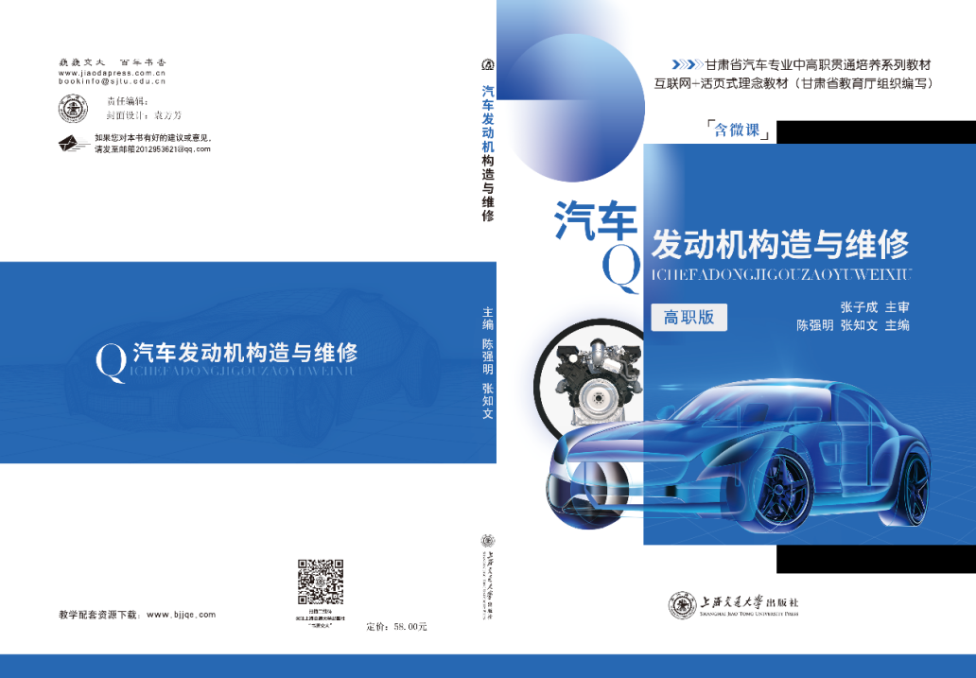
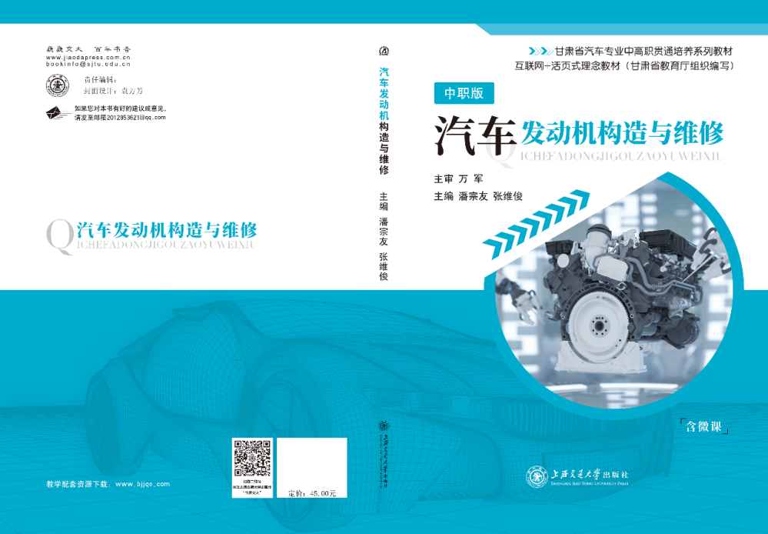
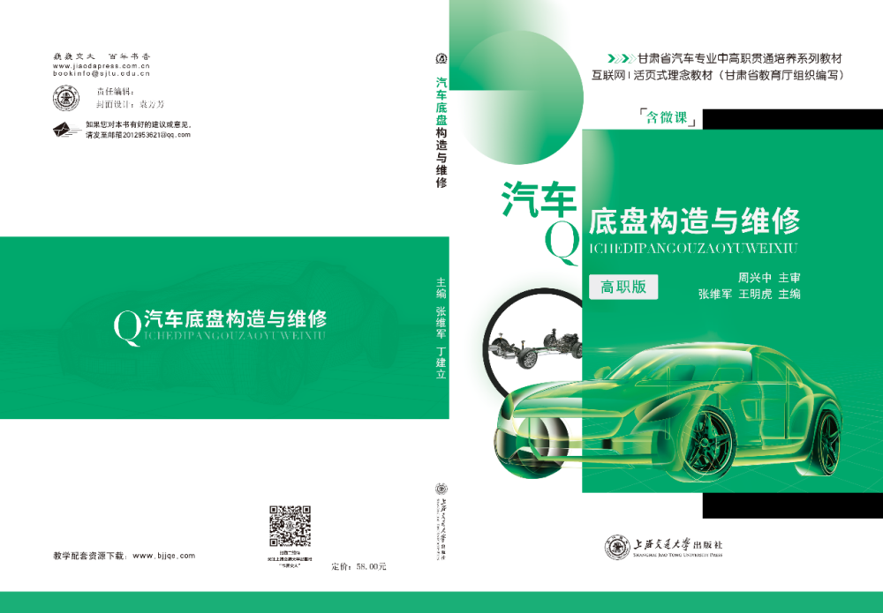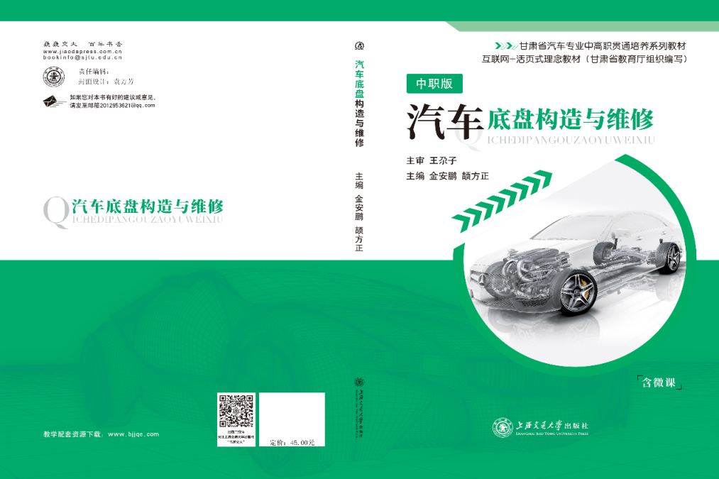
- 师资队伍建设

1.优化结构，全面提升教师综合素质
学院现有专职教师近40人，其中教授、副教授15人，高级工程师、高级技师5人，工程师、技师、讲师12人，“双师型”教师26人。学院有国赛裁判3人，中国汽车诊断师大赛冠军1人，全国青年岗位能手1人，甘肃省“园丁奖”教师2人，省级教学名师1人，“陇原工匠” 1人，甘肃省“五一劳动奖章”教师1人，省级技能大师1人，聘有兼职教师30余人。专业教学团队已成为一支结构合理、素质优良、敬业爱岗、专兼结合、富有活力的优秀教学团队。
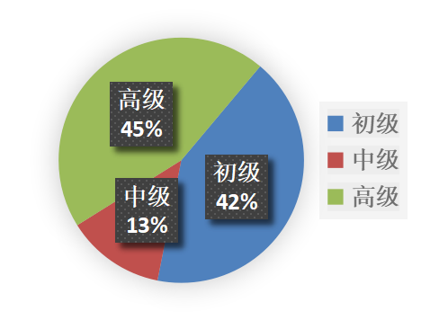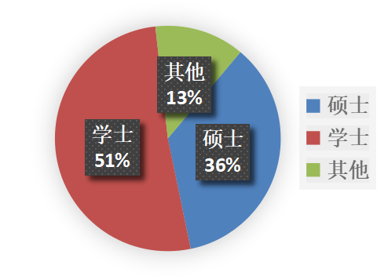

图 专任教师职称结构图 图 专任教师学位结构图
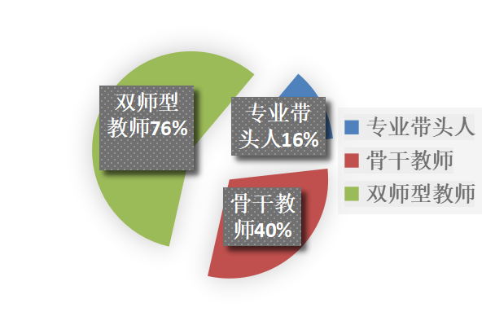
图 专任教师双师素质结构图

2.以大师工作室为引领，加强双师型师资队伍建设
我院于2018年开始积极建设“汽车大师工作室”，汽车工程学院以“大师工作室”建设为契机，紧紧围绕培养专业带头人、骨干教师的任务，搭建“企业实训、竞赛强训、工程实践、大师导训”的“四位一体”教师培养发展平台，组织教师下企业开展实践培训，指导教师参加各类行业技能比武活动，组织教师与兄弟院校教师、行业专家、企业技师结对学技，从而不断提升教师的专业教育教学水平。
“大师工作室”工作团队以培养青年教师为重点，努力为青年教师的专业发展搭建平台，多渠道、全方位地引领青年教师专业成长。通过协作研究、共同探讨、结伴互助、合作交流等方式，造就具有良好师德修养和拥有现代教育理念、致力于推进教育教学改革与发展的合作创新团队。在“大师工作室”的引领下，我院加强外聘兼职教师队伍建设，聘用行业、企业中“有技术、会管理、善传授”的技术骨干或专业技师为我院“兼职教师”，形成一支素质优良、专兼结合的优秀教学团队，取钱有省级教学团队2个。

3.斩获佳绩不断师资队伍整体水平提高
我院不断创新人才梯队培养模式，建立“赛教融合”培育机制。构建“下企业实践锻炼→师生联合申报校内科研项目→教科研成果赛项转化”层层递进的教师能力训练体系。竞赛指导教师在评奖评先、职称评定、职务晋升等方面享有“直推”或“优先”的激励政策。学院涌现出一大批业务精良、爱岗敬业的“双师型”、“工匠型”教师。2021年学院师生共获得省级一等奖四项、省级二等奖五项、省级金奖一项。
- 2021年师生获奖情况：
2021学年汽车工程学院技能大赛情况统计
教  师 | 序号 | 赛项名称 | 赛项等级 | 参赛选手 | 指导老师 | 获奖等级 | 备注
教  师 | 1 | 高职班主任业务能力比赛 | 省赛 | 冯乐雯 |  | 一等奖
学生 | 1 | 2021年全省职业院校学生技能大赛（高职组）汽车检测与维修赛项 | 省赛 | 肖国鹏  孙军  杨文兵 | 张旭燕  张亚宁 | 一等奖
学生 | 2 | 2021年全省职业院校学生技能大赛（高职组）汽车检测与维修赛项 | 省赛 | 王海全  康彦辉  董张原 | 马晓婧  王 力 | 二等奖
学生 | 3 | 2021年全省职业院校学生技能大赛（高职组）汽车技术赛项 | 省赛 | 康彦辉 | 张雯娣 | 二等奖
学生 | 4 | 2021年全省职业院校学生技能大赛（高职组）汽车技术赛项 | 省赛 | 肖国鹏 | 韩 振 | 一等奖
学生 | 5 | 2021年全省职业院校学生技能大赛（高职组）汽车技术赛项 | 省赛 | 王行祥 | 孔田增 | 二等奖
学生 | 6 | 第七届中国国际“互联网+”大学生创新创业大赛 | 省赛 | 王海全  康彦辉  肖国鹏  王建禹  张正照  卢童童  李文俊  王文兵  杨文兵 | 孙怀君 | 金奖
学生 | 7 | 第十一届全国大学生电子商务“创新、创意及创业”挑战赛 | 省赛 | 肖国鹏  王建禹  赵伟亮  李艳军 | 孙怀君 | 二等奖
学生 | 8 | 2021年全省职业院校学生技能大赛（高职组）新能源汽车技术与服务赛项 | 省赛 | 王世杰  吕文博 | 刘庆丰  冯乐雯 | 一等奖
学生 | 9 | 2021年全省职业院校学生技能大赛（高职组）新能源汽车技术与服务赛项 | 省赛 | 康平  康开彪 | 何岩岩  何军霞 | 二等奖
 | 10 | 第十三届“挑战杯”甘肃省大学生课外学术科技作品 | 省赛 | 常喜良  肖国鹏  王建禹  梁浩  曹侃  李艳军 | 孙怀君  何岩岩 | 三等奖
 | 11 | 第十三届“挑战杯”甘肃省大学生课外学术科技作品 | 省赛 | 卢钊元  杨雷  包鱼强  安世龙  赵永慧 | 马晓婧  王 雄 | 三等奖
 | 12 | 甘肃省大学生创业就业大赛 | 省赛 | 韩振 | 包成龙  姚晗 | 三等奖
 | 13 | 甘肃省大学生创业就业大赛 | 省赛 | 冯乐雯 | 周丽 | 三等奖
合  计  （项） | 教  师 | 一等奖 | 1
合  计  （项） | 学  生 | 一等奖 | 3
合  计  （项） | 学  生 | 二等奖 | 5
合  计  （项） | 学  生 | 三等奖 | 5
合  计  （项） | 学  生 | 金奖 | 1

- 师资培训：
企业实践锻炼
姓 名 | 实践单位名称 | 实践时间 | 实践形式
马银余 | 兰州海川汽车销售服务有限公司 | 7.15—8.15 | 暑期实践
王昇 | 兰州海川汽车销售服务有限公司 | 7.15—8.15 | 暑期实践
何岩岩 | 兰州海川汽车销售服务有限公司 | 7.15—8.15 | 暑期实践
王雄 | 兰州海川汽车销售服务有限公司 | 7.15—8.15 | 暑期实践
王力 | 兰州海川汽车销售服务有限公司 | 7.15—8.15 | 暑期实践
刘向辰 | 兰州海川汽车销售服务有限公司 | 7.15—8.15 | 暑期实践
马晓婧 | 兰州海川汽车销售服务有限公司 | 7.15—8.15 | 暑期实践
孙怀君 | 兰州海川汽车销售服务有限公司 | 7.15—8.15 | 暑期实践
王圣杰 | 兰州海川汽车销售服务有限公司 | 7.15—8.15 | 暑期实践
韩振 | 兰州海川汽车销售服务有限公司 | 7.15—8.15 | 暑期实践
何军霞 | 兰州海川汽车销售服务有限公司 | 7.15—8.15 | 暑期实践
赵辉 | 兰州海川汽车销售服务有限公司 | 7.15—8.15 | 暑期实践
表 暑期锻炼培训

国内培训
培训类别 | 培训人员 | 培训时间 | 培训地点
暑期教师实践锻炼 | 王力 | 20天 | 汽解放汽车售后服务有限公司
兰州石化职业技术大学专业领军人才高级研修班 | 潘宗友 | 7天 | 上海交通大学
开启新征程：解读落地新专业“战略推进研修班（兰州）” | 潘宗友 | 1天 | 兰州
职业教育教师创新团队建设在线培训 | 潘宗友 | 30 | 线上
2021年国家级职业院校教师素质提高计划高职院校科研能力提升班 | 马晓婧 | 14天 | 电子科技大学
年轻干部坚定理想信念、提升“七种能力”网络培训班 | 马晓婧 | 60学时 | 线上
全国高校基层党组织书记党史学习教育专题网络培训 | 张旭燕 | 60学时 | 线上
学习习近平新时代中国特色社会主义思想网络培训班 | 张旭燕 | 60学时 | 线上
全国青年技能人才骨干示范交流研讨班 | 王昇 | 6天 | 江西吉安
新能源汽车国培班学习 | 张亚宁 | 30 | 湖北十堰
专业领军人才高级研修班 | 潘宗友 | 10 天 | 上海交通大学
深入学习党的十九届五中全会精神 开创十四五时期教育高质量发展新局面 | 张旭燕 | 60学时 | 线上
甘肃省专业技术人员继续教育公需课培训 | 王瑾 | 60学时 | 线上
深化师德师风建设 培养造就新时代高素质教师队伍专题网络培训 | 王瑾 | 60学时 | 线上
高等职业院校创新创业能力提升专题培训 | 王雄 | 7天 | 兰州
创新创业专业教学能力培训 | 王雄 | 15 学时 | 线上
高职院校科研能力提升培训 | 陈丽霞 | 7 天 | 兰州
甘肃.全国高校基层党组织书记党史学习教育专题网络培训 | 刘庆丰 | 90 学时 | 线上
甘肃省高校辅导员骨干培训班 | 冯乐雯 | 32学时 | 兰州
表7 国内培训

培训方式 | 2021学年人数 | 所占比例
校内培训、交流教师数 | 34 | 100%
校外进修、培训、交流教师数 | 12 | 34%
参与企业实践教师数 | 27 | 94%
表8 学院教师培训统计表
- 教科研工作：
2018-2021年教师发表论文58余篇，教师主持科研项目15项，出版教材3本。

校企合作
2021年为深入推动校企合作工作，我院不断完善课程更新、订单培养、顶岗实习、生产实训和员工培训等制度，创新校企合作人才培养模式、丰富校企合作内涵、搭建校企合作交流共享平台；通过共建校内实训基地、校外实训基地和技能大师工作室等，使教学链对接生产链，促进技术技能的积累与创新，使得产教融合得到了进一步深化，实现了校企双方在各方面的利益共享、合作共赢。
2021年，我院继续与上海大众汽车联合发展有限公司多家汽车销售公司、厂家签订校企合作协议，并新增兰州知豆电动汽车有限公司等7家合作企业，并建立了校外实训基地。汽车检测与维修技术专业依托现代学徒制试点与合作企业开展双主体育人，校企双方互聘互用，共同搭建师资教学团队，共同打造“教练型”的师资队伍，实现校企深度合作。
学院与上海大众汽车联合发展有限公司、中国第一汽车制造厂、重庆长安汽车股份有限公司、奇瑞汽车制造厂、吉利汽车制造厂、康众汽车配件有限公司、陕西重型汽车有限公司、广州本田金穗康店、良志汽车服务公司等多家汽车生产、销售企业保持有良好的校企合作关系，建立了稳固的校外实训基地。其中重庆长安汽车股份有限公司在我院设立了西北培训中心，康众汽车配件有限公司与学院联合开设现代学徒制班。学院还设有中德诺浩高技能汽车人才培养项目、风向标教育中以工匠班、中泰马哈才汽车学院“2+2”夏令营等3个联合人才培养项目以及德国、泰国高校企业和同济大学、长安大学等多个教师素质提升培训项目。

汽车工程学院校企合作企业列表
序号 | 企业名称
1 | 上海大众汽车联合发展有限公司
2 | 重庆长安汽车股份有限公司
3 | 奇瑞汽车制造厂
4 | 吉利汽车兰州制造厂
5 | 江苏康众汽车配件有限公司
6 | 陕西重型汽车有限公司
7 | 兰州公交总公司
8 | 广州本田金穗康店
9 | 良志汽车服务公司
10 | 甘肃伯爵科贸有限公司
11 | 上海景格科技股份有限公司
12 | 深圳国泰安教育技术股份有限公司
13 | 北京东旭大达科技有限公司
14 | 甘肃赛亚汽车销售服务有限公司
15 | 麦特汽车服务股份有限公司
16 | 兰州新奥驰泰汽车销售服务有限公司
17 | 甘肃华泰昌汽车贸易有限公司
18 | 兰州翔宇汽车销售服务有限公司
19 | 兰州宝鑫行汽车销售服务有限责任公司
20 | 甘肃盛世安驰商贸有限公司

（五）实训基地建设
汽车工程学院实训基地是根据专业培养目标和工学结合的人才培养模式，按专业所需的基本技能和职业能力构建的，是一个集教学、对外培训和技术服务为一体的综合性实训基地。现有的五个实训基地（汽车综合实训基地、汽车专业教学与培训中心、汽车应用技术实训基地、新能源汽车实训基地和汽车营销实训基地），利用率都达到了100%。
学院现拥有开放式实训基地5500㎡，汽车综合实训基地1000㎡，汽车应用技术实训中心1200㎡，汽车专业教学与培训中心1500㎡，新能源汽车技术实训中心1800㎡。共设有4个基础实训室，2个校企合作培训中心、1个校内汽车技术服务中心，20个校外实训基地，具有较完备的电控教学设备和汽车检测设备，充分满足学生实训课程和工程实践的教学需求以及开放式实训项目的全过程考核。
按照打造国内一流汽车专业教学基地的要求，在前期调研的基础上，2019年，我院投资800余万元建成实训室包括基础工量具实训室、汽车VR实训室、汽车发动机电子控制实训室、汽车学院工匠坊（双创基地）、一汽解放商用车检测与维修实训室。
- 社会服务

（一）深化职业教育联盟 服务甘肃经济发展
为了发挥区域联动彰显行业优势，产教融合呈现专业特色。甘肃省汽车行业职教集团继续创新职业教育集团化办学模式，打造汽车职业教育生力军，积极响应甘肃产业发展战略，拓展国际化合作，突出职业教育特色，为汽车行业做好强有力技术技能人才保障，向着建设国家级示范性骨干职教集团目标前进。
目标前进。
2021年6月甘肃省汽车行业职教集团成功入围国家示范性职业教育集团（联盟）培育单位，集团利用此优势加强和创新集团管理，进一步促进集团化办学质量新提高。一是集团内校企合作单位纵深推动同步共进的教育教学管理模式，在教学计划制定、教学常规检查、教学质量评价、教研活动开展等方面力争做到协调一致、统一标准、统一要求，不断促进中高职学校之间教学“备、讲、评”三统一。二是探索并加大“组织联建、资源共享、事务共商、人才共育、文化共兴”的教育集团建设工作，加强集团内的优质校与薄弱学校结对联系，定期开展教学研讨、经验交流、渗透科研理念、增强研究动力，发挥集团内优质校辐射带动作用，实现优质教育资源共享。
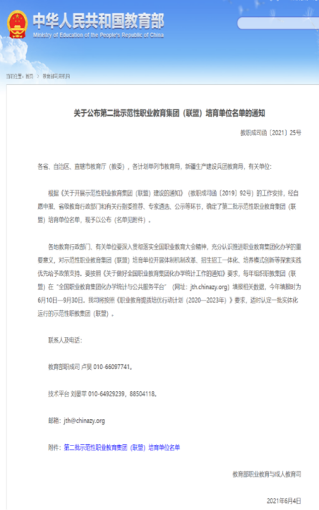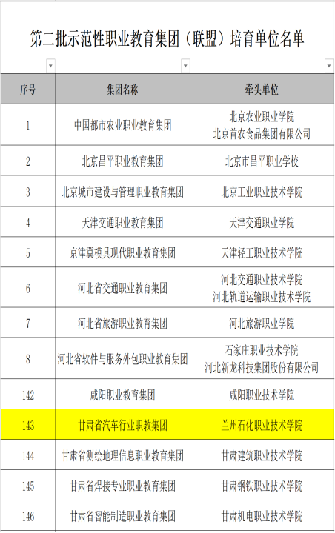
2021年3月14日，甘肃省汽车行业职教集团举办的我省交通运输类中高职贯通培养一体化教材建设推进会在我校国际远程会议中心顺利举行。
汽车工程学院院长、甘肃省汽车行业职教集团副理事长孙国君，汽车工程学院副院长、甘肃省汽车行业职教集团秘书长张维军，甘肃省汽车行业职教集团秘书处，甘肃省汽车行业职教集团专家委员会成员、甘肃省汽车行业职教集团校企合作委员会成员，甘肃省汽车行业职教集团成员单位代表，甘青宁学校代表等参加了会议。
会上，集团秘书长张维军从我省交通运输类中高职贯通培养一体化系列教材的编写规范、教材编写须知、典型教材介绍和合作推广模式四个方面进行了介绍。各教材主编分别介绍了教材的编写情况，并讨论了教材的编写案例。集团委员陈强明从《发动机结构与维修》教材建设立项、整体设计思路、编写依据、内容组成、质量要求、编写过程、进度安排和出版事宜进行了说明。
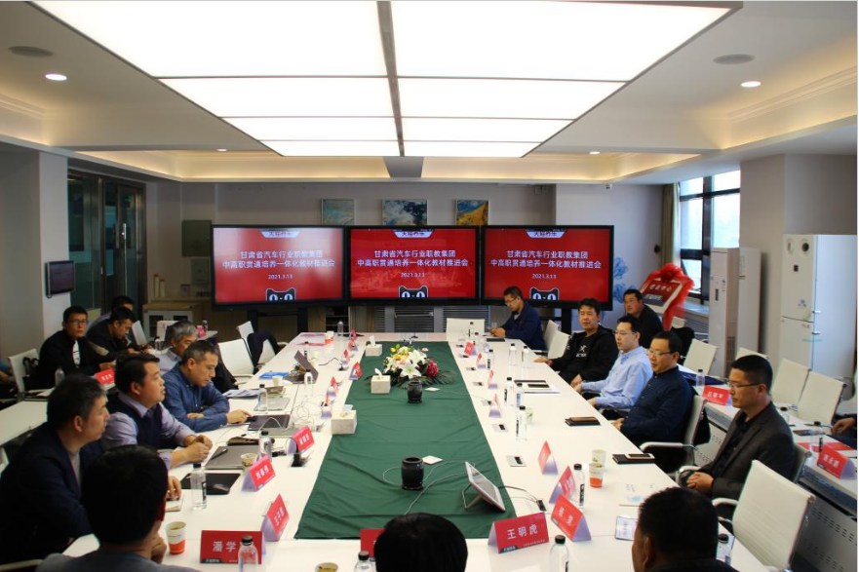
2021年8月2日上午，集团承接职业院校教师素质提高计划汽车维修专业骨干教师培训省级甘肃省职业院校教师素质提升计划—汽车维修专业骨干教师培训班在学校东区综合培训中心石化厅开班，成人与职业培训学院院长黄建华和副院长许立太，汽车工程学院院长孙国君和副院长孙怀君，以及来自全省37所中高职院校的50名老师参加了开班典礼。
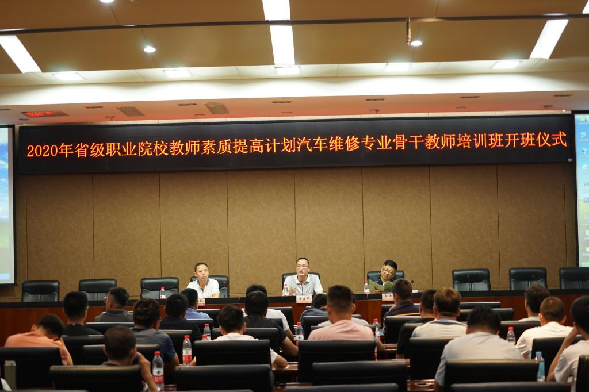
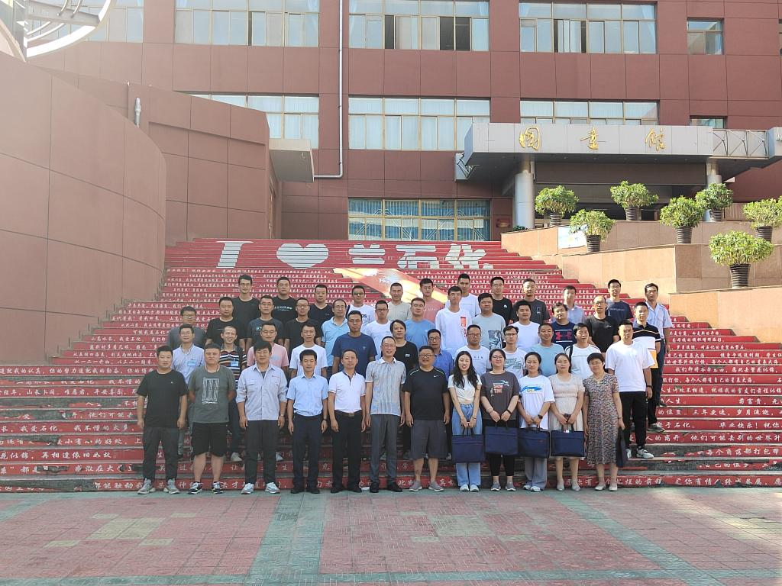
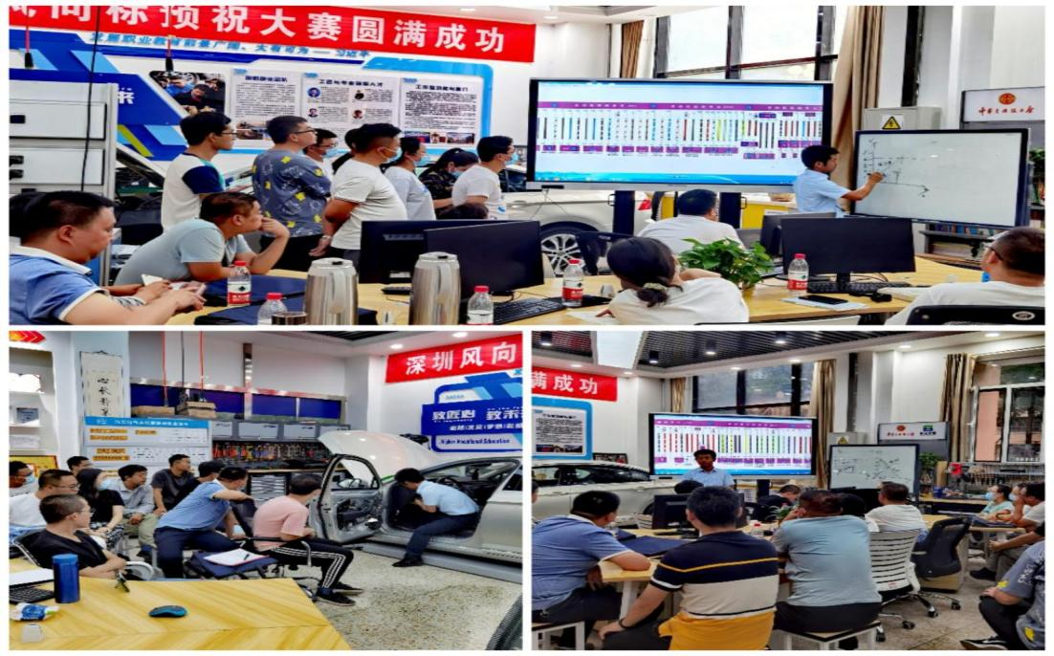
2021年3月13日，由江苏康众汽配有限公司主办，我校和甘肃省汽车行业职教集团承办的天猫养车培训中心挂牌仪式暨天猫养车班建制研讨会在我校国际远程会议中心顺利举行。
学校党委书记、甘肃省汽车行业职教集团理事长周兴中，新康众集团副总裁谈春林，F6汽车科技总经理林有华，F6智数技术总监崔建安，天猫养车人力资源HRG乐山，学校合作办学处处长刘雅芳，汽车工程学院和甘肃省汽车行业职教集团领导，甘肃省汽车行业职教集团专家委员会成员，甘肃省汽车行业职教集团成员单位代表，甘青宁学校代表等参加了会议。
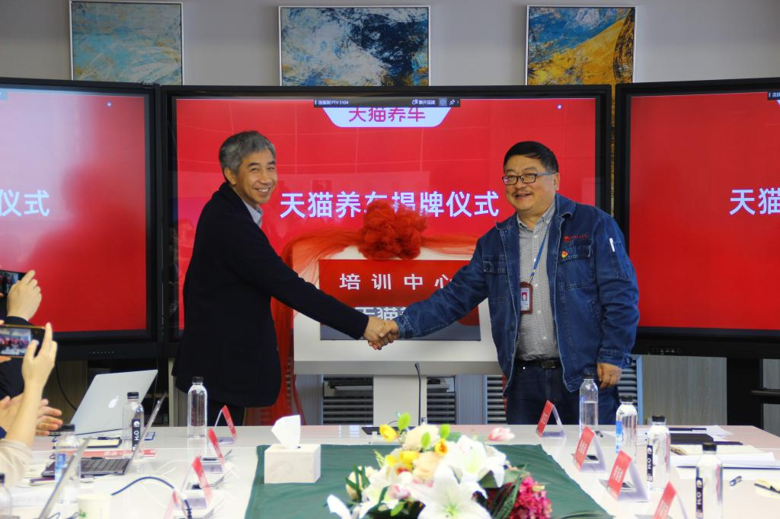
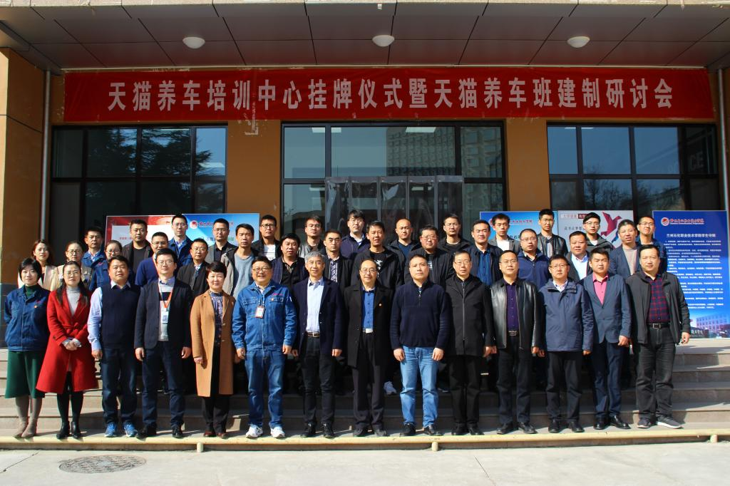
集团对接产业发展新要求 搭建产教融合发展新平台 —全国汽车职业教育产教融合创新联盟成立。为进一步落实习近平总书记关于职业教育一系列重要指示和全国职业教育大会精神，提升汽车类专业的技术技能人才培养质量，由上海驷马先教育科技有限公司、上海南湖职业技术学院联合创建全国汽车职业教育产教融合创新联盟。成立大会暨第一届第一次理事会会议于2021年6月23日下午以线上、线下高效、致简、创新融合方式在主会场上海南湖职业技术学院成立。学校党委副书记黄义仿、汽车工程学院领导班子、全体教师参加了分会场会议。
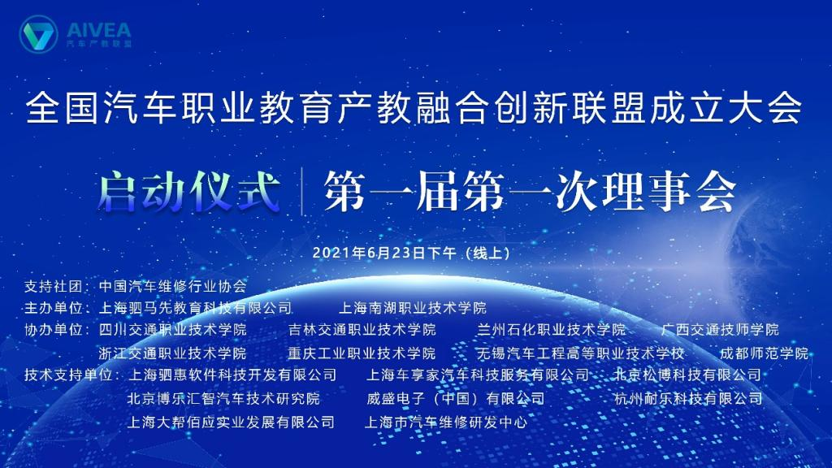
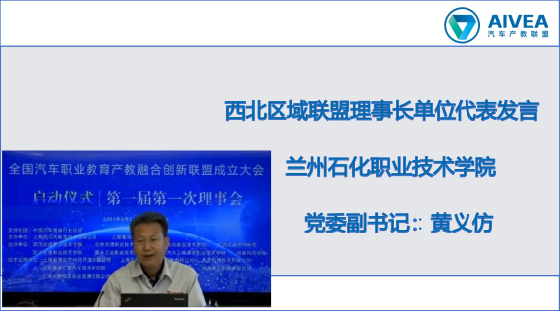
中高职院校汽车专业教师教学能力培训班情况统计
时间 | 2019 | 2020 | 2021
举办期数 | 两期 | 一期 | 一期
培训人数 | 118 | 49 | 50
集团积极承担2021年全国机动车检测维修专业技术人员职业水平考试和2021年全国机动车驾驶教练员职业技能鉴定考试兰州考点工作，严格按照国家标准执行考试要求，严格考试纪律，顺利完成技能取证工作。
开展社会培训、技能取证班情况统计
时间 | 2020 | 2021
项目 | 1.机动车驾驶教练员培训2期  2.全国四级机动车驾驶教练员职业技能鉴定考试1期  3.2020年全国机动车检测维修专业技术人员职业水平考试1期 | 1.兰州市道路运输协会机动车驾驶教练员培训2期  3.2021年全国机动车驾驶教练员职业技能鉴定考试1期
参加人数 | 729人 | 261人
甘肃省汽车行业职教集团完成对青海省工业职业技术学校国赛赛前培训工作。2021年全国职业院校技能大赛中职组新能源汽车检测与维修赛项将于下半年在山东举行，青海省工业职业技术学校将代表青海省参加此次赛项的比赛。经前期与甘肃省汽车行业职教集团协调，4月25日至4月30日，集团圆满完成对青海省工业职业技术学校国赛赛前培训工作。
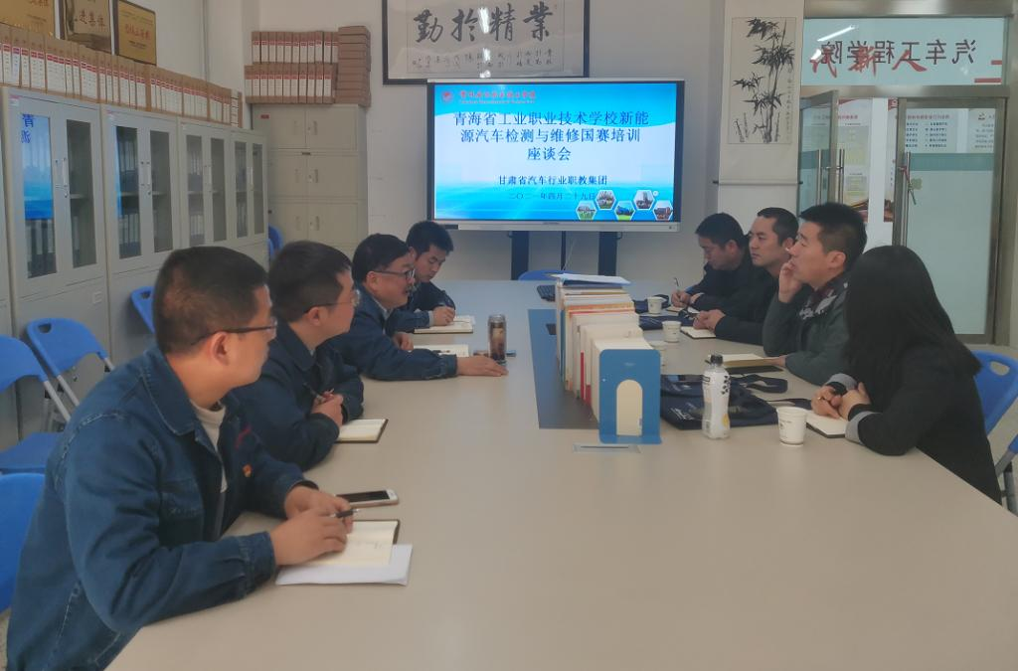
集团教育科研工作在省教育厅和学校的关心和指导下，立足当前集团化办学的新要求和集团的中心工作，先后召开甘肃省汽车行业职教集团发展推荐会、甘肃省汽车类专业中高职贯通人才培养方案推进会等会议，以集团平台为主阵地，以课题研究、项目为载体，充分发挥教科研在集团化办学中的先导作用，依靠全体成员的共同努力，在教科研方面取得了一定的成绩。
集团教科研开展情况
项目 | 内容 | 时间 | 负责人 | 主管单位
论文 | 1+X证书下的汽车专业中高职人才培养模式研究 | 2020.6 | 颉方正 | 汽车维护与修理
课题 | 基于集团化办学和校企深度融合背景下的汽车专业大学生就业创业平台的研究与开发 | 2020.9 | 颉方正 | 甘肃省教育厅
论文 | 基于高职院校产教融合、校企合作机制下的汽车专业学生的就业探究 | 2021.6 | 马晓婧 | 汽车维护与修理
论文 | 浅析集团化办学模式下高职青年教师专业教学能力的提升 | 2021.6 | 王力 | 汽车维护与修理

承办大赛搭平台，技能强国做贡献
4月16日，由省教育厅、省总工会、省人社厅、省财政厅和省卫健委主办的2021年甘肃省中职院校技能大赛交通运输类赛项在兰州石化职业技术学院圆满落下帷幕。经过三天的激烈角逐，共产生一等奖15个，二等奖28个，三等奖43个。
2021年全省中等职业学校学生技能大赛交通运输类赛项聚焦汽车技术高技能人才能力培养，我校承办了汽车机电维修、车身修复、车身涂装（涂漆）和汽车营销四个项目，来自全省13个市、州的163位选手参加比赛。期间，得到了学校办公室、教务处、宣传部、保卫处、后勤处、团委等部门的大力支持。
比赛期间，校领导对大赛进行了全程巡视，要求赛项评委组坚持公平、公正、公开的原则，优中选优，科学赋分，并希望通过此次比赛增进全省各职业学校的合作与交流，促进共享与发展。
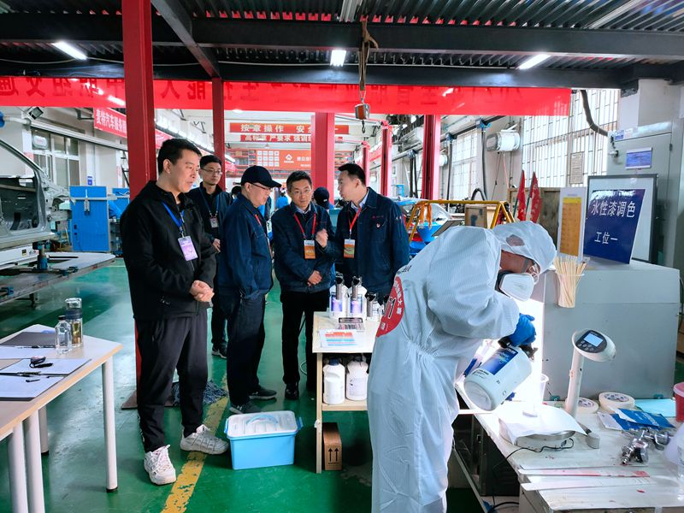
各个赛项的选手各展才华，通过良好的职业素养、精湛的技术技能和默契的团队协作充分展示了甘肃省职业技能发展的整体实力和青年技能健儿的精湛技艺，为2021年甘肃省中等职业院校学生技能大赛增添了光彩。
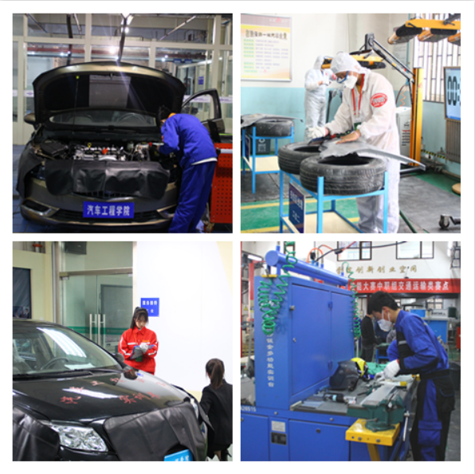

服务精准扶贫
为落实《甘肃省职业教育助推脱贫攻坚实施方案》，根据省教育厅安排，我院共派出1名教师赴校对口帮扶培黎职业学院挂职帮扶，重点帮扶汽车运用与维修等专业建设、课程建设、师资培训工作。并充分依托甘肃省汽车行业职教集团，积极开展师资培训、中高衔接、大赛指导、资源共建共享等工作，取得了良好成效。
除进行智力帮扶外，我院1名教师在张家川连柯村驻村帮扶，不怕吃苦、勇于奉献，为脱贫攻坚付出了艰辛努力。

【案例】汽车工程学院派专业教师赴培黎职业学院开展支教活动
车工程学院派遣了汽修专业教师孔田增于5月10日至5月21日进行了为期两周的《汽车电器设备电路与维修》课程的支教工作。
两周的支教工作中，孔田增老师结合培黎职业学院现有的实训设备、教学条件和学生情况，对该课程采用理实一体的模块化教学，丰富了教学方式。实践中以实训室现有的2007款尼桑轻型客车、北汽EC180和卡罗拉实训台架作为教学车辆和台架，带动学生通过亲自拆卸、检测和装配发电机、中央门锁集控装置、雨刮装置以及灯光照明装置等电器设备，对汽车电器的结构组成、工作原理有深刻的认识，同时通过拆装和检修提高和锻炼了学生的动手实践能力、解决和分析问题的能力，通过理论和实践的结合让学生们更加深入地了解和掌握了基本的维修技能。
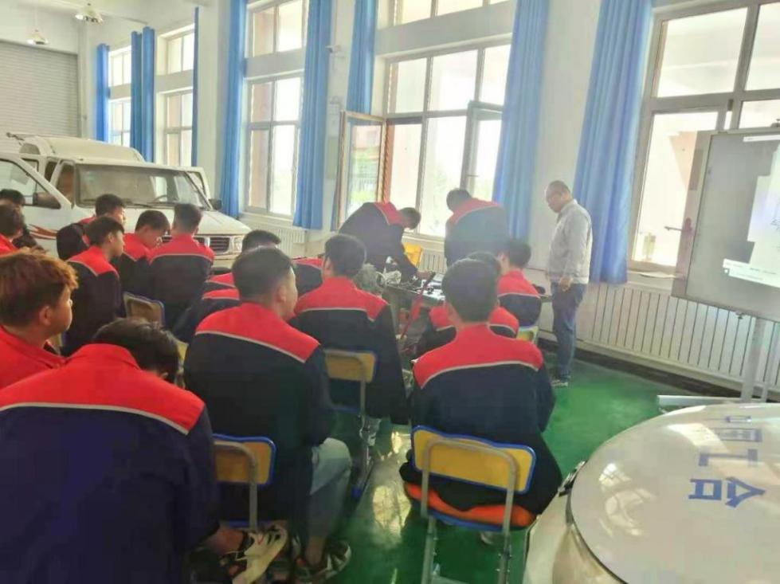
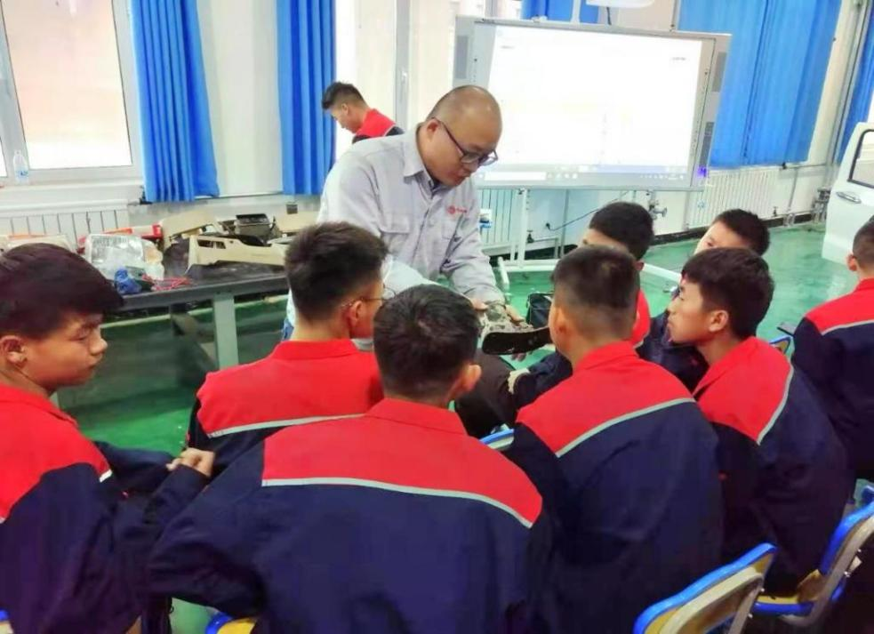
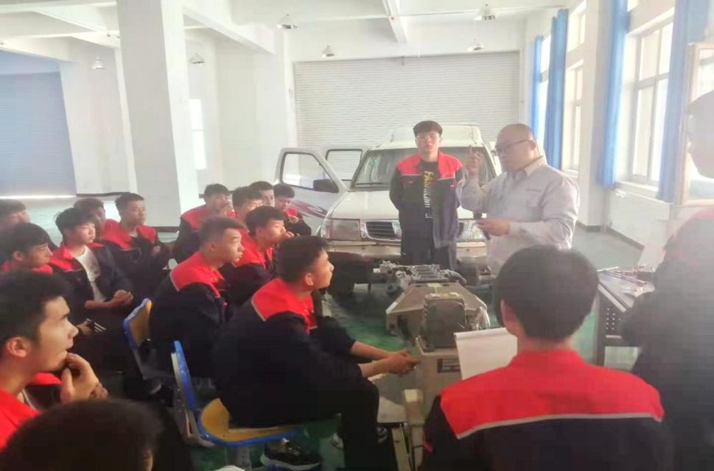
在课堂上，学生的动手操作积极性非常高，在玻璃升降系统故障时，本着不排除故障不罢休的精神，他们积极钻研，克服种种困难，解决了玻璃升降系统的部分故障。另外，学生通过手机App电路仿真软件学会模拟汽车电路，将抽象的控制电路变成“实际”的电路，利用智能手机客户端的操作来验证控制电路的正确性，同时也更加形象地观察了电器元件的工作状态，在平时的教学中孔田增老师积极运用智慧职教辅助教学平台，在平台上进行课堂、课后问题讨论、调查问卷和学生作业的提交等教学活动。在支教期间，孔田增老师运用“理、虚、实”一体化教学模式极大激发了学生学习的积极性和主动性。

面临的挑战

（一）面临的挑战
1.师资队伍水平和素质有待于进一步提高，尤其是专业带头人、骨干教师的培养及双师型教学团队的建设。
2.青年教师实践教学能力有待提高。
3.师资队伍科研能力不强，有待于进一步提高。

（二）对未来的展望与对策
1.贯彻落实完善现代职业教育与培训体系，深化产教融合、校企合作。
2.深化集团化办学，创新和完善校企合作机制，校企合作建设品牌专业、“双师型”教师队伍和国内一流的实训基地；
3.加强国际交流的深度，进一步拓宽学生出境学习和交流的通道。
以上为2021年汽车工程学院人才质量报告，为加快发展现代职业教育，汽车工程学院将以培养现代化高素质技术技能型人才为己任，不断强化师德师风建设，创造优质职业教育教学条件，多方面提高教师教育教学能力，提高人才培养质量和毕业生就业质量，在汽车行业职业教育改革和建设等方面取得跨越式发展。

汽车工程学院
2021年10月

